TRƯỜNG ĐẠI HỌC SÀI GÒN
KHOA CÔNG NGHỆ THÔNG TIN

BÁO CÁO ĐỒ ÁN

TÀI LIỆU ĐẶC TẢ YÊU CẦU SẢN PHẨM (PRD)

HỆ THỐNG THUYẾT MINH TỰ ĐỘNG ẨM THỰC VĨNH KHÁNH
Street Food Narrator

Mục lục
0. ĐỊNH NGHĨA TÀI LIỆU 3
1. TỔNG QUAN SẢN PHẨM 3
1.1 Bối Cảnh Bài Toán 3
1.2 Vấn Đề Người Dùng 3
1.3 Giá Trị Cốt Lõi Sản Phẩm 4
1.4 Phạm Vi Hệ Thống 4
2. MỤC TIÊU & PHI MỤC TIÊU 4
2.1 Mục Tiêu 4
2.2 Phi Mục Tiêu (Ngoài Phạm Vi Phiên Bản Này) 4
3. PERSONA & HÀNH TRÌNH NGƯỜI DÙNG 5
3.1 Persona 5
3.2 Hành Trình Người Dùng Chính 5
Hành trình J-01: Tourist khám phá phố ẩm thực thực địa 5
Hành trình J-02: Vendor đăng ký và quản lý gian hàng 5
Hành trình J-03: Admin kiểm duyệt và vận hành hệ thống 5
4. YÊU CẦU CHỨC NĂNG 6
4.1 Nhóm Mobile App – Tourist 6
4.2 Nhóm TTS & Backend 7
4.3 Nhóm Xác Thực & Tài Khoản 8
4.4 Nhóm Web Admin & Vendor 8
5. YÊU CẦU PHI CHỨC NĂNG 10
5.1 Hiệu Năng 10
5.2 Bảo Mật 11
5.3 Độ Tin Cậy 11
5.4 Khả Năng Mở Rộng (Scalability) 11
5.5 Khả Năng Bảo Trì (Maintainability) 11
5.6 Khả Năng Tiếp Cận (Accessibility) 11
5.7 Khả Năng Kiểm Thử (Testability) 12
5A. LUỒNG KHỞI ĐỘNG BACKEND 12
5. CHIẾN LƯỢC LOCALIZATION VÀ FALLBACK NỘI DUNG 12
5A.1 3-Tier Content Fallback 12
5A.2 Localization Strategy — 3 Flow 12
Flow 1 — On-demand (Reactive) 13
Flow 2 — Hotset (Đón đầu) 13
Flow 3 — Warmup (Full Corpus Background) 13
5B. CHIẾN LƯỢC BẢN ĐỒ VÀ OFFLINE MAP 13
5B.1 Hiện Trạng V1 — Cloud Mode 13
5B.2 Roadmap — 3 Chế Độ Bản Đồ 13
5C.3 Hành Vi Safe Mode Khi Offline Không Có Tile Cache (F34) 14
5D. TỐI ƯU PIN VÀ GPS TRACKING 14
5D.1 Adaptive Polling Strategy 14
5D.2 Các Cơ Chế Chống Nhiễu và Tiết Kiệm Pin 14
5E. ANALYTICS — METRIC DICTIONARY 15
5E.1 Bảng Định Nghĩa Metric 15
5E.2 QR Campaign — Expiry Policy 16
5F. DESIGN PATTERNS VÀ KEY CONSTANTS 16
5F.1 Architecture Patterns 16
5F.2 Key Constants — Bảng Chuẩn Hóa 17
6. KIẾN TRÚC TỔNG QUAN 18
6.1 Kiến Trúc Hệ Thống 18
6.2 Kiến Trúc Mobile App (MVVM) 18
6.3 MongoDB Collections 18
7. TECH STACK & CHI PHÍ 19
8. HỢP ĐỒNG API (CẤP SẢN PHẨM) 19
9. LƯỢC ĐỒ HỆ THỐNG 20
9.1 Sequence End-to-End Mobile App 20
9.2 Sequence End-to-End Web 21
9.3 Lược Đồ Chi Tiết Theo Sự Kiện 22
F0: Tổng quan hành trình hệ thống 22
F0.1:Tổng quan hệ thống Web 26
F1: Khởi động app và đồng bộ dữ liệu 31
F2: Cập nhật GPS và phát hiện Geofence 33
F3: Phát thuyết minh audio với fallback 4 tầng 35
F4: Xử lý QR Code và mở Deeplink 39
F5: Vendor quản lý POI của mình (tạo/cập nhật POI – gửi admin duyệt) 41
F6: Admin quản lý Tour với ràng buộc free/premium 44
F7: Tourist xem và tham gia Tour (Mobile) – Free-first/VIP + Tour ảo 46
F8: Vendor gửi thanh toán premium 49
F9: Trang tải APK công khai và fallback từ QR 52
F10: Tourist mở xem chi tiết POI 55
F11: Admin xem heatmap hành vi du khách 58
F12: Admin quản lý Vendor 61
F13: Theo dõi thiết bị và lịch sử truy cập 64
F14: Tạo audio từ text và duyệt theo bộ 3 ngôn ngữ (workflow TTS-only) 67
F15: Onboarding lần đầu với chọn ngôn ngữ và quyền vị trí 70

0. ĐỊNH NGHĨA TÀI LIỆU
PRD là tài liệu mô tả các yêu cầu chức năng và phi chức năng của hệ thống, bao gồm mục tiêu sản phẩm, đối tượng người dùng, tính năng cần xây dựng và luồng hoạt động, nhằm đảm bảo toàn bộ nhóm phát triển cùng hiểu và xây dựng đúng sản phẩm cần thiết.
Sản phẩm | Street Food Narrator
Nền tảng | Mobile App (Android – .NET MAUI) + Web Admin + Web Vendor
Backend | ASP.NET Core 10 + MongoDB
Phạm vi địa lý | Quận 4, TP.HCM – tập trung kênh Vĩnh Khánh

1. TỔNG QUAN SẢN PHẨM

1.1 Bối Cảnh Bài Toán
Khu vực kênh Vĩnh Khánh, Quận 4, TP.HCM là một trong những tuyến ẩm thực đường phố nổi tiếng nhất thành phố với hàng trăm quán ăn đặc trưng. Tuy nhiên, khách du lịch nước ngoài gặp nhiều khó khăn khi khám phá khu vực này do rào cản ngôn ngữ: thực đơn viết tay tiếng Việt, biển hiệu không có bản dịch, và hoàn toàn thiếu hệ thống hướng dẫn thuyết minh tại chỗ theo vị trí thực tế.

1.2 Vấn Đề Người Dùng
- Không có hướng dẫn âm thanh tự động kích hoạt theo vị trí GPS thực tế.
- Chủ quán (Vendor) không có công cụ để tự cập nhật thông tin gian hàng của mình.
- Các ứng dụng du lịch hiện tại phụ thuộc hoàn toàn vào mạng, không hoạt động khi offline.

1.3 Giá Trị Cốt Lõi Sản Phẩm
- Tự động phát thuyết minh âm thanh đa ngôn ngữ (vi/en/zh) khi du khách bước vào bán kính 30m của quán ăn.
- Hoạt động ổn định khi mạng yếu hoặc offline hoàn toàn nhờ chiến lược cache 4 tầng.
- Nền tảng quản lý nội dung cho Vendor với quy trình kiểm duyệt từ Admin trước khi publish.
- Chi phí vận hành gần như bằng 0 nhờ sử dụng Edge-TTS (miễn phí) và Google Translate.

1.4 Phạm Vi Hệ Thống
Địa lý | Quận 4, TP.HCM – kênh Vĩnh Khánh (lng: 106.69–106.715, lat: 10.745–10.765)
Nền tảng | Mobile App (Android) + Web Admin Portal + Web Vendor Portal
Ngôn ngữ hỗ trợ (MVP) | Tiếng Việt (vi), Tiếng Anh (en), Tiếng Trung (zh)
Backend | ASP.NET Core 10 API + MongoDB
Ngoài phạm vi MVP | iOS App, AI recommendation cá nhân hóa, offline map PMTiles đầy đủ

2. MỤC TIÊU & PHI MỤC TIÊU

2.1 Mục Tiêu
- Hệ thống phải tự động phát thuyết minh audio khi du khách vào bán kính 30m của POI đang active.
- Ứng dụng phải hoạt động đầy đủ khi offline bằng dữ liệu SQLite cache.
- Vendor phải có thể tạo, cập nhật POI và audio với quy trình duyệt của Admin.
- Hệ thống phải hỗ trợ Tour ảo (simulated GPS) cho du khách không ở thực địa.
- Tourist VIP phải có thể mua và khôi phục quyền theo thiết bị bằng recovery code.
- Map phải hiển thị POI trong vòng 3 giây kể từ lúc mở app.

2.2 Phi Mục Tiêu (Ngoài Phạm Vi Phiên Bản Này)
- Không triển khai iOS App.
- Không làm AI recommendation cá nhân hóa real-time.
- Không làm SSE streaming progress cho bulk TTS – sử dụng polling thay thế.
- Không triển khai offline map PMTiles đầy đủ – dùng Mapsui OSM tiles online.
- Không làm dynamic RBAC 29 permissions – dùng role-based đơn giản.

3. PERSONA & HÀNH TRÌNH NGƯỜI DÙNG

3.1 Persona
Persona | Nhu cầu chính | Nền tảng
Tourist (Khách du lịch) | Đi bộ khám phá ẩm thực; cần nghe hướng dẫn tự động; đọc menu đa ngôn ngữ; tham gia tour ảo khi không ở thực địa. | Mobile App (Android)
POI Vendor (Chủ quán) | Đăng ký và quản lý gian hàng; cập nhật POI, menu, audio; nhận kết quả kiểm duyệt từ Admin. | Web Vendor Portal
Admin (Quản trị) | Kiểm duyệt nội dung POI và Vendor; quản lý users; theo dõi analytics và hệ thống; quản lý tour và map. | Web Admin Dashboard

3.2 Hành Trình Người Dùng Chính

Hành trình J-01: Tourist khám phá phố ẩm thực thực địa
Trigger | Tourist mở app Street Food Narrator
Luồng chính | Mở app → load cache → sync POI → GPS kích hoạt → Di chuyển → Vào zone POI → Audio tự động phát → Tap xem chi tiết
Luồng thay thế | Mất mạng → dùng SQLite cache, hiện badge "Offline"
Luồng thất bại | GPS bị từ chối → tắt geofence, hiện thông báo yêu cầu quyền
Metric thành công | Audio phát trong ≤ 2s sau khi vào zone

Hành trình J-02: Vendor đăng ký và quản lý gian hàng
Trigger | Chủ quán muốn đưa gian hàng lên hệ thống
Luồng chính | Đăng ký tài khoản → Chờ Admin duyệt → Tạo/sửa POI + menu → Tạo audio TTS (vi/en/zh) → Gửi Admin duyệt → POI hiển thị trên map
Luồng thay thế | Admin từ chối → Vendor nhận thông báo kèm lý do, sửa và gửi lại
Luồng thất bại | Vendor tạo POI khi chưa được duyệt → 403 Forbidden
Metric thành công | POI hiển thị trên map của Tourist sau khi Admin approve

Hành trình J-03: Admin kiểm duyệt và vận hành hệ thống
Trigger | Admin nhận thông báo có Vendor hoặc POI chờ duyệt
Luồng chính | Đăng nhập web → Nhận thông báo polling → Duyệt Vendor → Duyệt POI → Duyệt audio → Theo dõi analytics và heatmap
Luồng thất bại | Admin reject POI → Vendor nhận thông báo kèm lý do từ chối
Metric thành công | Thời gian từ Vendor submit đến POI active ≤ 24 giờ

4. YÊU CẦU CHỨC NĂNG

4.1 Nhóm Mobile App – Tourist
FR-01 – Khởi động và đồng bộ dữ liệu POI
Mức độ ưu tiên | P0 – Bắt buộc
Phạm vi | Mobile App + Backend API
Tiêu chí chấp nhận | Khi app mở và có mạng: map hiển thị POI trong ≤ 3 giây bằng cách load cache SQLite trước, sau đó sync delta từ API. Khi offline: map hiển thị từ cache và có badge thông báo "Offline".
Phụ thuộc | SQLite local, GET /api/POIs/sync
FR-02 – Theo dõi GPS và phát hiện Geofence
Mức độ ưu tiên | P0 – Bắt buộc
Phạm vi | Mobile App
Tiêu chí chấp nhận | Khi user được cấp quyền GPS và di chuyển vào bán kính 30m của POI active: GeofenceService phát event ENTER_ZONE trong ≤ 1 giây. Khi GPS accuracy > 50m: bỏ qua update.
Phụ thuộc | Android ForegroundService, FR-01
FR-03 – Phát thuyết minh audio với fallback 4 tầng
Mức độ ưu tiên | P0 – Bắt buộc
Phạm vi | Mobile App + Backend API
Tiêu chí chấp nhận | Khi geofence trigger: hệ thống thử Tầng 1 (cache local) → Tầng 2 (server URL) → Tầng 3 (TTS realtime) → Tầng 4 (native TTS device). Audio phát trong ≤ 2s khi cache hit. Khi tất cả 4 tầng thất bại: log lỗi, không crash app.
Phụ thuộc | AudioService, FR-02, FR-07
FR-04 – Xem chi tiết điểm ẩm thực (POI)
Mức độ ưu tiên | P0 – Bắt buộc
Phạm vi | Mobile App + Backend API
Tiêu chí chấp nhận | Khi tap POI: trang chi tiết hiển thị tên, mô tả localized, menu items, ảnh, rating trong ≤ 2 giây. Offline: dùng cache local. Ảnh không tải được: hiển thị placeholder.
Phụ thuộc | FR-01, GET /api/MenuItems, GET /api/Reviews
FR-05 – Tham gia Tour theo chính sách Free-first/VIP
Mức độ ưu tiên | P0 – Bắt buộc
Phạm vi | Mobile App + Backend API
Tiêu chí chấp nhận | Danh sách tour hiển thị đúng trạng thái: free tour mở cho mọi user, VIP tour bị khóa với non-VIP và hiện paywall. Tour ảo (SimulatedLocationService) phát narration theo thứ tự stop khi user không ở thực địa.
Phụ thuộc | GET /api/Tours, FR-03, FR-08
FR-06 – Quét QR và mở deeplink
Mức độ ưu tiên | P1
Phạm vi | Mobile App + Backend
Tiêu chí chấp nhận | Khi quét QR còn hạn: redirect đến streetfood://poi/{id} hoặc streetfood://tour/{id} để mở đúng trang trong app. Khi app chưa cài: hiển thị trang landing với nút tải APK.
Phụ thuộc | Route /qr/{deepPath}, FR-01

4.2 Nhóm TTS & Backend
FR-07 – Tổng hợp giọng nói (TTS) từ văn bản
Mức độ ưu tiên | P0 – Bắt buộc
Phạm vi | Backend API
Tiêu chí chấp nhận | POST /api/TTS/generate với text và lang trả về audioUrl trong ≤ 8 giây. Cache theo MD5(text:lang): nếu đã có thì trả ngay (header X-Cache: HIT, ≤ 100ms).
Phụ thuộc | Edge-TTS (Python), /Uploads/audio/
FR-08 – Tạo bộ audio TTS 3 ngôn ngữ và duyệt
Mức độ ưu tiên | P0 – Bắt buộc
Phạm vi | Web Vendor + Web Admin + Backend
Tiêu chí chấp nhận | Vendor bulk-generate audio vi/en/zh cho POI và submit duyệt. Admin duyệt hoặc từ chối cả bộ. Khi thiếu 1 trong 3 ngôn ngữ hoặc thiếu file: không cho submit. Upload audio thủ công bị tắt (trả 410).
Phụ thuộc | FR-07, POST /api/Audio/bulk-generate, POST /api/Audio/{id}/submit

4.3 Nhóm Xác Thực & Tài Khoản
FR-09 – Đăng nhập và cấp JWT token
Mức độ ưu tiên | P0 – Bắt buộc
Phạm vi | Mobile App + Web + Backend
Tiêu chí chấp nhận | Khi đăng nhập đúng credentials: trả JWT có claims roles và expiry. Web lưu token vào httpOnly cookie; Mobile lưu vào SecureStorage. Token hết hạn: POST /api/Auth/refresh để lấy token mới.
Phụ thuộc | AuthController, ASP.NET Identity
FR-10 – Đăng ký tài khoản Vendor
Mức độ ưu tiên | P0 – Bắt buộc
Phạm vi | Web + Backend
Tiêu chí chấp nhận | Khi đăng ký: tài khoản được tạo với role=Vendor (backend tự gán, không nhận từ client). VendorProfile được tạo lazy ở lần GET /api/Vendors/me đầu tiên. Admin nhận thông báo có Vendor mới chờ duyệt.
Phụ thuộc | POST /api/Auth/register, VendorsController

4.4 Nhóm Web Admin & Vendor
FR-11 – Admin kiểm duyệt hồ sơ Vendor
Mức độ ưu tiên | P0 – Bắt buộc
Phạm vi | Web Admin + Backend
Tiêu chí chấp nhận | Admin xem danh sách Vendor pending, xem chi tiết hồ sơ, approve hoặc reject kèm lý do. Khi approve: isVerified=true, role poi_vendor được gán. Vendor nhận thông báo kết quả.
Phụ thuộc | PUT /api/Vendors/{id}/status, NotificationService
FR-12 – Admin kiểm duyệt nội dung POI
Mức độ ưu tiên | P0 – Bắt buộc
Phạm vi | Web Admin + Backend
Tiêu chí chấp nhận | Admin xem POI có reviewStatus=pending, so sánh nội dung cũ/mới, approve hoặc reject kèm lý do. Khi approve: isActive=true, POI hiện trên map của Tourist.
Phụ thuộc | POST /api/POIs/{id}/review, NotificationService
FR-13 – Vendor tạo và cập nhật POI
Mức độ ưu tiên | P0 – Bắt buộc
Phạm vi | Web Vendor + Backend
Tiêu chí chấp nhận | Vendor (đã verify) tạo/sửa POI: hệ thống lưu với reviewStatus=pending, isActive=false. Admin nhận thông báo. Vendor cố sửa POI của Vendor khác: 403. Khi Vendor sửa POI đang active: POI tạm ẩn cho đến khi Admin duyệt lại.
Phụ thuộc | POST/PUT /api/POIs, FR-11
FR-14 – Admin quản lý tour với ràng buộc free/premium
Mức độ ưu tiên | P1
Phạm vi | Web Admin + Backend
Tiêu chí chấp nhận | Admin tạo/sửa tour với danh sách stop theo thứ tự PoiIds. Hệ thống validate: chỉ 1 free tour active (vi phạm → 409 Conflict); POI trong VIP tour phải thuộc Vendor còn premium (vi phạm → 400).
Phụ thuộc | POST/PUT /api/Tours, VendorProfiles
FR-15 – Nhận thông báo qua polling sidebar
Mức độ ưu tiên | P1
Phạm vi | Web Admin + Web Vendor
Tiêu chí chấp nhận | Browser gọi GET /api/Notifications/sidebar mỗi 10 giây (tab visible) hoặc 30 giây (hidden). Badge hiển thị số thông báo chưa đọc. Đọc thông báo: POST /api/Notifications/{id}/read.
Phụ thuộc | NotificationsController
FR-16 – Quản lý bản dịch nội dung POI
Mức độ ưu tiên | P1
Phạm vi | Web Admin + Backend
Tiêu chí chấp nhận | Admin xem, sửa thủ công hoặc auto-translate bản dịch POI theo từng ngôn ngữ. POST/PUT /api/Translations lưu vào collection translations.
Phụ thuộc | TranslationsController, AutoTranslateController
FR-17 – Quản lý thanh toán premium cho Vendor
Mức độ ưu tiên | P1
Phạm vi | Web Vendor + Web Admin + Backend
Tiêu chí chấp nhận | Vendor tạo submission premium (POST /api/Payments/simulate-premium). Admin duyệt: VendorProfile.ServicePlan=premium + PremiumExpiresAt. Khi vendor chưa verify: từ chối tạo submission.
Phụ thuộc | PaymentsController, ServiceSubmissions
FR-18 – Xác nhận VIP theo thiết bị (Tourist)
Mức độ ưu tiên | P0 – Bắt buộc
Phạm vi | Mobile App + Backend
Tiêu chí chấp nhận | Tourist xác nhận thanh toán: POST /api/Subscriptions/confirm-device-payment → trả isVip, expiresAt, recoveryCode. Khôi phục VIP: POST /api/Subscriptions/restore-device-vip với recovery code còn hạn. Đồng bộ định kỳ: GET /api/Subscriptions/status?deviceId=...
Phụ thuộc | SubscriptionsController, DeviceSubscriptions
FR-19 – Analytics và báo cáo
Mức độ ưu tiên | P1
Phạm vi | Web Admin + Backend
Tiêu chí chấp nhận | Admin xem heatmap narration logs theo thời gian và khu vực. Admin xem KPI tổng quan (lượt nghe, top POI, avg rating, tour completion rate). Admin theo dõi danh sách thiết bị và lịch sử.
Phụ thuộc | AnalyticsController, NarrationLogs

5. YÊU CẦU PHI CHỨC NĂNG

5.1 Hiệu Năng
Metric | Target | Cách đo
Khởi động app → map hiển thị | ≤ 3 giây | Cold-start test 20 lần trên thiết bị thực
GET /api/POIs/sync (< 200 POIs) | < 1 giây | Load test với Postman
Audio phát sau geofence trigger (cache hit) | ≤ 2 giây | E2E test thực địa
TTS synthesis realtime (Tầng 3) | < 8 giây | API timing log
Map pin render (50 POIs) | < 500ms | UI profiler trên thiết bị thực

5.2 Bảo Mật
- JWT token: web dùng httpOnly cookie; mobile dùng SecureStorage. Không lưu plaintext credentials.
- Refresh token rotation: 7 ngày, invalidate sau 1 lần dùng.
- Upload file: max 25MB audio, max 8 ảnh × 5MB/ảnh.
- Tất cả endpoint phải được bảo vệ bằng JWT; endpoint admin yêu cầu role phù hợp.

5.3 Độ Tin Cậy
- Offline mode: 100% tính năng core (map, audio, POI detail) phải hoạt động từ SQLite cache.
- Khi tất cả 4 tầng audio thất bại: không crash app, log lỗi, hiện icon cảnh báo nhỏ.
- SQLite corrupt: tự động xóa và re-download từ API.
- Mọi màn hình phải xử lý đủ 3 trạng thái UI: Loading, Empty, Error.

5.4 Khả Năng Mở Rộng (Scalability)
- NFR-SCAL-01: API phải duy trì p95 latency < 500ms cho các endpoint read chính (GET /api/POIs/sync, GET /api/Tours) dưới tải mục tiêu giai đoạn hiện tại.
- NFR-SCAL-02: Dashboard analytics không timeout khi query khung thời gian 30 ngày với pagination chuẩn (page size ≤ 50 records).
- NFR-SCAL-03: Hệ thống TTS bulk-generate chịu được tối thiểu 3 tác vụ song song nhờ Semaphore max=3 mà không block API chính.

5.5 Khả Năng Bảo Trì (Maintainability)
- NFR-MAIN-01: Toàn bộ constants nghiệp vụ (geofence radius, debounce, cooldown, QR expiry...) phải được tập trung tại một Appendix thống nhất, không rải rác trong code.
- NFR-MAIN-02: Mọi rule moderation và fallback localization phải có test regression trước mỗi release.
- NFR-MAIN-03: Backend startup flow phải fail-fast rõ ràng khi thiếu config bắt buộc (JWT, MongoDB), không cho phép app khởi động nửa vời.

5.6 Khả Năng Tiếp Cận (Accessibility)
- NFR-A11Y-01: Mobile app phải cung cấp text alternative cho nội dung audio — ít nhất một trong: transcript đầy đủ, fun-fact section, hoặc description localized hiển thị trên màn hình POI detail.
- NFR-A11Y-02: Contrast ratio tối thiểu 4.5:1 và font size tối thiểu 14sp cho các label quan trọng trên màn hình ngoài trời (outdoor mode).

5.7 Khả Năng Kiểm Thử (Testability)
- NFR-TEST-01: Phải có test case deterministic cho geofence transition: ENTER, EXIT, và cooldown block (không phát lại trong X phút).
- NFR-TEST-02: Phải có test contract cho fallback localization chain (requested → en → vi) và QR expiry (production = 5 ngày, test = 3 phút).
- NFR-TEST-03: Battery regression: mỗi release phải có session benchmark đo mức tiêu hao pin trong 30 phút sử dụng thực địa.

5A. LUỒNG KHỞI ĐỘNG BACKEND
Phần này mô tả chuỗi khởi động backend theo 4 tầng, đảm bảo hệ thống fail-fast khi thiếu cấu hình và dữ liệu nền được khởi tạo đúng thứ tự trước khi phục vụ request.

5. CHIẾN LƯỢC LOCALIZATION VÀ FALLBACK NỘI DUNG
Phần này định nghĩa các chiến lược xử lý đa ngôn ngữ, bao gồm fallback 3 tầng khi bản dịch chưa có, và 3 flow preload nội dung để tối ưu trải nghiệm offline.

5A.1 3-Tier Content Fallback
Khi Tourist yêu cầu nội dung POI theo một ngôn ngữ cụ thể, hệ thống áp dụng chuỗi fallback sau:
Tầng | Mô tả | Ghi chú
Tier 1 | Ngôn ngữ được yêu cầu (ví dụ: zh, ja, ko) | Ưu tiên cao nhất — trả trực tiếp nếu có.
Tier 2 | English (en) — ngôn ngữ quốc tế chung | Kích hoạt khi Tier 1 thiếu. Đánh dấu is_fallback=true.
Tier 3 | Vietnamese gốc (vi) | Lớp phòng thủ cuối. Audio URL không trả cho khách nước ngoài.
Contract API response khi áp dụng fallback: mỗi field localized sẽ đính kèm metadata:
- resolved_language: ngôn ngữ thực sự được trả (có thể khác requested_language).
- is_fallback: true nếu không có bản dịch đúng ngôn ngữ yêu cầu.
- fallback_source: mô tả chuỗi fallback đã xảy ra (ví dụ: "zh -> en" hoặc "zh -> vi").

5A.2 Localization Strategy — 3 Flow
Hệ thống sử dụng 3 flow bổ sung cho nhau để đảm bảo nội dung đa ngôn ngữ luôn sẵn sàng:

Flow 1 — On-demand (Reactive)
- Kích hoạt: Tourist mở POI detail hoặc đổi ngôn ngữ trong app.
- Hành động: App kiểm tra SQLite cache — nếu thiếu key ngôn ngữ, gọi API để lấy bản dịch ngay lập tức (delta sync).
- Acceptance Criteria: Tỉ lệ hiển thị text rỗng khi đổi ngôn ngữ < 1% trong session online.

Flow 2 — Hotset (Đón đầu)
- Kích hoạt: Sau khi app khởi động và lấy được vị trí GPS lần đầu.
- Hành động: Tự động preload localization cho 10 POI gần nhất tính từ vị trí hiện tại của Tourist.
- Acceptance Criteria: Tourist nghe được thuyết minh ngay khi bước vào zone POI trong 500m đầu tiên mà không cần chờ tải.

Flow 3 — Warmup (Full Corpus Background)
- Kích hoạt: Sau khi app ở trạng thái sẵn sàng và idle.
- Hành động: Chạy nền để preload toàn bộ localization corpus cho tất cả POI active, lưu vào SQLite cache.
- Acceptance Criteria: Thời gian render first screen không tăng quá 10% so với baseline do warmup chạy nền.

5B. CHIẾN LƯỢC BẢN ĐỒ VÀ OFFLINE MAP
Phần này làm rõ phạm vi bản đồ của phiên bản hiện tại và roadmap cho các chế độ offline sâu hơn.

5B.1 Hiện Trạng V1 — Cloud Mode
Phiên bản V1 sử dụng cloud tile (Carto tile qua Mapsui) kết hợp với persistent tile cache trên thiết bị:
- Khi online: tải tile từ cloud, cache tự động vào bộ nhớ thiết bị.
- Khi offline và có tile cache: dùng cache đã có, không cần mạng.
- Khi offline và không có tile cache: bật fallback layer — hiển thị POI pins và route overlay trên nền grid tối giản. UI hiển thị badge "Bản đồ ngoại tuyến cơ bản".

5B.2 Roadmap — 3 Chế Độ Bản Đồ
Mode | Tên | Mô tả | Trạng thái
Mode A | Cloud (Default) | Cloud tile + persistent cache. Hoạt động tốt khi có mạng hoặc cache còn hạn. | Đang triển khai (V1)
Mode B | Offline Pack | PMTiles map pack tải trước — toàn bộ tile trong bán kính phục vụ có thể dùng khi offline sâu. | Planned (Post-MVP)
Mode C | Hybrid Q4 | Kết hợp cloud + pack: dùng pack khi offline, cập nhật từ cloud khi có mạng. | Planned (Post-MVP)

5C.3 Hành Vi Safe Mode Khi Offline Không Có Tile Cache (F34)
- Khi offline và không có tile cache: bật fallback grid layer thay vì crash hoặc màn hình trắng.
- POI pins và route overlay vẫn hiển thị đầy đủ trên fallback layer — Tourist vẫn điều hướng được ở mức cơ bản.
- Khi tile runtime lỗi: app catch exception và chuyển sang fallback, không crash.
- UI hiển thị thông báo rõ ràng: "Đang ở chế độ bản đồ ngoại tuyến cơ bản — tiles không khả dụng."
- Acceptance Criteria: App không crash trong bất kỳ trạng thái offline nào. Thời gian hiển thị POI pins < 2 giây kể cả khi fallback.

5D. TỐI ƯU PIN VÀ GPS TRACKING
Phần này đặc tả chiến lược tối ưu pin cho GPS tracking — đóng ambiguity từ plan gốc.

5D.1 Adaptive Polling Strategy
Thay vì polling cố định, hệ thống sử dụng interval thích nghi theo khoảng cách đến POI gần nhất:
Trạng thái | Điều kiện | Interval GPS | Lý do
Inside | Trong bán kính 30m của POI | 2 giây | Cần độ chính xác cao để trigger audio đúng lúc.
Near | Trong 100m nhưng ngoài zone | 5 giây | Đang tiếp cận — cần cập nhật thường xuyên.
Far | Ngoài 100m khỏi POI gần nhất | 30 giây | Tiết kiệm pin tối đa khi Tourist đang di chuyển xa.

5D.2 Các Cơ Chế Chống Nhiễu và Tiết Kiệm Pin
- FR-BAT-01: Tracking interval phải adaptive theo trạng thái Inside/Near/Far như bảng trên.
- FR-BAT-02: Khi user đứng yên (movement < threshold), tự động tăng delay lấy vị trí (stationary delay) để tránh wake CPU liên tục.
- FR-BAT-03: Bộ lọc accuracy gate: bỏ qua GPS update khi accuracy > 50m — tránh xử lý tín hiệu nhiễu.
- FR-BAT-04: Android sử dụng Foreground Service cho GPS background tracking. Không dùng WakeLock thủ công trừ khi có benchmark chứng minh cần thiết.
- FR-BAT-05: Movement ping analytics: ghi log vị trí theo chu kỳ 8 giây hoặc khi di chuyển > 10m — tránh flood database với quá nhiều điểm tọa độ.
- FR-BAT-06: Ghi battery telemetry theo phiên để phát hiện regression tiêu hao pin giữa các phiên bản.

5E. ANALYTICS — METRIC DICTIONARY
Phần này định nghĩa chính xác từng metric analytics để đảm bảo nhất quán giữa backend, dashboard và báo cáo.

5E.1 Bảng Định Nghĩa Metric
ID | Tên | Định nghĩa | Nguồn dữ liệu
A | Anonymous Trajectory Points | Số bản ghi NarrationLog có ActionType=LocationPing, không chứa thông tin định danh cá nhân. | narration_logs (lat/lng + anonymous deviceId)
B | Top POIs | Danh sách POI sắp xếp giảm dần theo TotalListenSeconds; tie-break bằng PlayCount. | AnalyticsController.GetTopPOIs
C | Avg Listen Time per POI | MeanPlay tính bằng giây — trung bình thời gian nghe audio trên mỗi lần trigger. | narration_logs aggregation
D | Heatmap Intensity | Số log narration trong một ô geo-bucket (lat/lng precision 4 decimals) theo time window. | narration_logs (lat/lng + timestamp)
E | Tour Completion Rate | Tỉ lệ % Tourist hoàn thành toàn bộ stops của 1 tour so với số lần join tour. | tour_sessions log
F | Popular Menu Items | Các menu item được lưu yêu thích hoặc chia sẻ nhiều nhất — hỗ trợ Vendor analytics "món nào hot". | favorites_log / share_events

5E.2 QR Campaign — Expiry Policy
Chính sách hết hạn QR được chuẩn hóa như sau:
- QR production cycle: mặc định 5 ngày (QrCodeExpiryWindowDays = 5 tại Program.cs).
- QR test rotation: 3 phút (TestCycleMinutes = 3 tại QrController.cs) — tự động rollback về production cycle khi hết hạn test.
- GET /api/Qr/admin/status luôn trả expiresAtUtc và remainingSeconds để Admin theo dõi.
- Landing /qr/{deepPath} phải hiển thị trạng thái "QR đã hết hạn" nếu vượt quá expiry — không redirect silent mà không báo trạng thái.
- Acceptance Criteria: QR quét sau expiry phải trả HTTP 410 Gone kèm thông báo rõ ràng.

5F. DESIGN PATTERNS VÀ KEY CONSTANTS
Bảng tổng hợp các pattern kiến trúc và constants nghiệp vụ được áp dụng trong hệ thống — tập trung tại đây để đảm bảo nhất quán và dễ tham chiếu.

5F.1 Architecture Patterns
Pattern | Áp dụng tại | Mục đích
Offline-first + Deferred Completion | WelcomePage + DataSyncService | Load dữ liệu thiết yếu từ cache trước, đồng bộ đầy đủ ở nền sau — không block UI.
Fail-fast Config Validation | Program.cs startup | Phát hiện sớm cấu hình thiếu, không cho app chạy nửa vời.
Graceful Degradation | Map fallback layer, localization fallback chain | Duy trì tính năng cốt lõi kể cả khi một thành phần lỗi.
Role-based Moderation Workflow | Admin/Vendor review flows (FR-11, FR-12) | Nội dung phải qua kiểm duyệt trước khi public.
4-Tier Audio Fallback | AudioService + NarrationEngine | Đảm bảo luôn có audio kể cả khi offline hoàn toàn.
Idempotency | SubmissionIdempotency, analytics progress | Tránh duplicate khi retry request.
Adaptive Polling | LocationService GPS tracking | Tối ưu pin bằng cách điều chỉnh tần suất theo ngữ cảnh.

5F.2 Key Constants — Bảng Chuẩn Hóa
Constant | Giá trị | Nguồn
Geofence default radius | 30m | AppConfig, POIsController
Geofence radius clamp (min/max) | 15m — 40m | AppConfig
GPS debounce | 3.000ms | AppConfig
Spot cooldown (chống spam audio) | 3 phút | POIsController
GPS tracking — Inside zone | 2 giây | LocationService
GPS tracking — Near zone (<100m) | 5 giây | LocationService
GPS tracking — Far zone (>100m) | 30 giây | LocationService
Movement ping analytics | 8 giây hoặc di chuyển > 10m | IGeofenceService
GPS accuracy gate | 50m (bỏ qua nếu accuracy > 50m) | LocationService
QR production expiry | 5 ngày | Program.cs + QrController
QR test rotation | 3 phút | QrController
TTS synthesis timeout | < 8 giây | FR-07
Audio phát sau geofence trigger (cache hit) | ≤ 2 giây | FR-03
Bulk TTS semaphore (max parallel) | 3 tác vụ | AudioTaskManager
Notification polling (tab visible) | 10 giây | FR-15
Notification polling (tab hidden) | 30 giây | FR-15

6. KIẾN TRÚC TỔNG QUAN

6.1 Kiến Trúc Hệ Thống
Lớp | Thành phần
Consumer Layer | Mobile App (.NET MAUI Android) + Web Admin + Web Vendor (HTML/JS)
API Layer | ASP.NET Core 10 – ~60 endpoints (POIs, Audio, Auth, Tours, Analytics, Subscriptions...)
Data Layer | MongoDB (13 collections) + File System (/uploads/audio/, /uploads/*.apk)
External Services | Edge-TTS (Python – miễn phí), deep-translator, Google Gemini (Post-MVP)

6.2 Kiến Trúc Mobile App (MVVM)
Tầng | Chi tiết
Views (XAML) | MainPage, TourPage, POIDetailPage, SettingsPage, PremiumTourPaywallPage
MainViewModel | Singleton – quản lý toàn bộ observable state, điều phối các Service
Services | IGeofenceService, IAudioService, ILocalDatabaseService, ILocationService, IAudioCacheService, VirtualTourViewModel, SimulatedLocationService
Data Sources | SQLite (local cache) + REST API + Preferences (VIP state)

6.3 MongoDB Collections
Collection | Nội dung chính
pois | POI với location, geofence_radius, reviewStatus, isActive, data_version
audio_contents | Metadata audio (url, sha256, lang, poiId, status)
tours | Tour với PoiIds (thứ tự stop), isFreeTour, isActive
narration_logs | Log mỗi lần audio phát (triggeredAt, lat, lng, lang, deviceId)
device_subscriptions | VIP subscription theo deviceId, invoiceNumber, recoveryCode
service_submissions | Premium submission Vendor (status: pending/approved/rejected)
app_notifications | Thông báo hệ thống (isRead, recipientId, category)
translations / poi_translations | Bản dịch nội dung POI theo ngôn ngữ
qr_campaign_states | Trạng thái QR campaign (mode, cycleCode, expiresAt)

7. TECH STACK & CHI PHÍ
Thành phần | Công nghệ / Chi tiết
Backend Framework | ASP.NET Core 10
Database | MongoDB (quan4_culinary DB)
Xác thực | JWT + ASP.NET Identity + MongoDbCore
TTS Engine | Edge-TTS (Python tts_wrapper.py) – miễn phí
Dịch thuật | deep-translator / Google Translate – miễn phí
Mobile Framework | .NET MAUI 10 (Android)
Mobile Maps | Mapsui (OSM tiles)
Mobile Audio | Plugin.Maui.Audio
Mobile Local DB | SQLite (sqlite-net)
Mobile MVVM | CommunityToolkit.Mvvm
Chi phí API core | $0/tháng – toàn bộ Edge-TTS và dịch là miễn phí

8. HỢP ĐỒNG API (CẤP SẢN PHẨM)
Endpoint | Mô tả
GET /api/POIs/sync?version=N | Lấy delta POI thay đổi từ version N trở đi
POST /api/POIs | Tạo POI mới (Vendor → pending, Admin → active trực tiếp)
POST /api/POIs/{id}/review | Admin approve/reject POI
POST /api/TTS/generate | Tạo audio TTS từ văn bản (cache theo MD5)
POST /api/Audio/bulk-generate | Bulk TTS cho nhiều POI + ngôn ngữ
POST /api/Audio/{id}/submit | Vendor submit bộ audio để Admin duyệt
POST /api/Auth/login | Đăng nhập → JWT + cookie
POST /api/Auth/register | Đăng ký (backend tự gán role=Vendor)
GET /api/Vendors/me | Xem profile Vendor, tạo VendorProfile lazy nếu chưa có
PUT /api/Vendors/{id}/status | Admin approve/reject Vendor
GET /api/Notifications/sidebar | Polling thông báo (10s visible / 30s hidden)
POST /api/Subscriptions/confirm-device-payment | Tourist xác nhận VIP theo thiết bị
POST /api/Subscriptions/restore-device-vip | Khôi phục VIP bằng recovery code
POST /api/Payments/simulate-premium | Vendor tạo submission premium
GET /api/Analytics/overview | KPI tổng quan cho Admin
GET /api/Qr/admin/status | Trạng thái QR campaign hiện hành

9. LƯỢC ĐỒ HỆ THỐNG

9.1 Sequence End-to-End Mobile App
Sơ đồ dưới mô tả luồng đầy đủ từ khi Tourist mở app đến khi audio thuyết minh được phát tự động theo GPS.
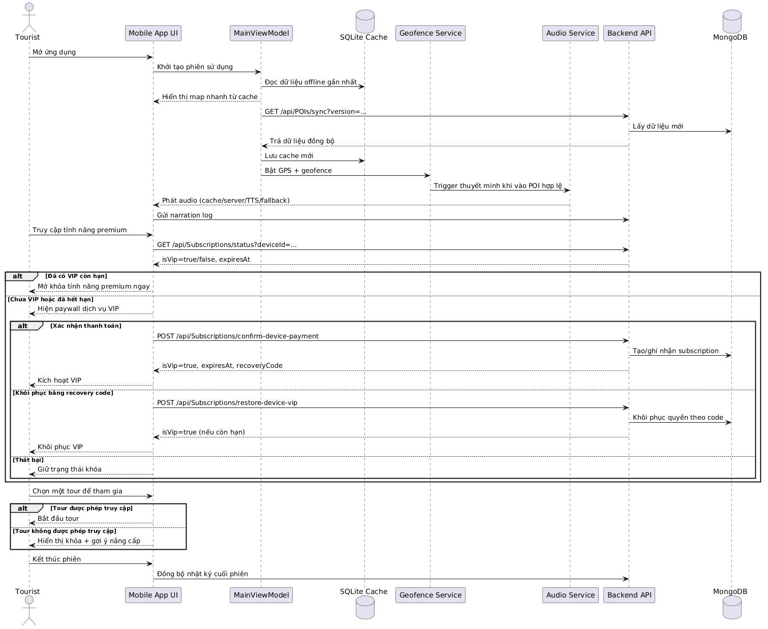
Sequence E2E – Mobile App

9.2 Sequence End-to-End Web
Sơ đồ dưới đây mô tả quy trình vận hành Web của admin/vendor.

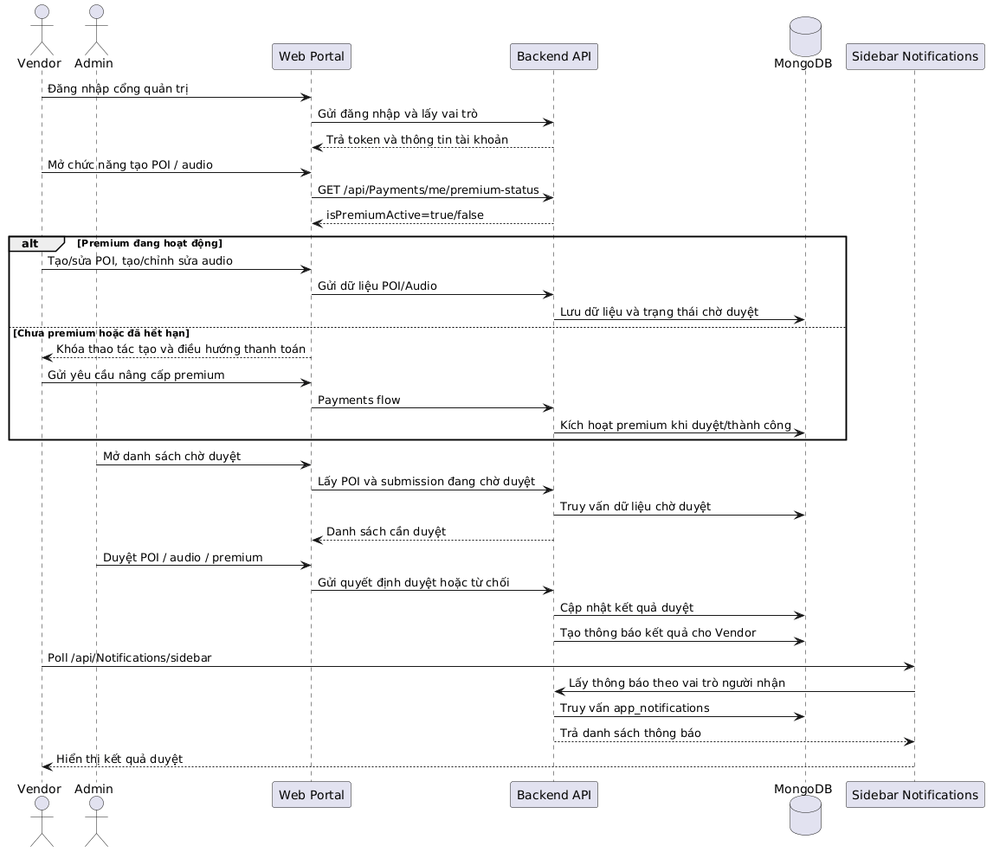
Sequence E2E – Web Admin/Vendor

9.3 Lược Đồ Chi Tiết Theo Sự Kiện

F0: Tổng quan hành trình hệ thống
Đặc tả Use Case
Use Case ID | F0
Tên | Khám phá phố ẩm thực bằng ứng dụng
Tác nhân chính | Tourist
Tác nhân phụ | Admin (quản trị nội dung), Vendor (cung cấp thông tin POI)
Kích hoạt | Tourist mở ứng dụng Street Food Narrator
Tiền điều kiện | App đã cài đặt; API hoạt động; dữ liệu POI sẵn sàng
Hậu điều kiện | Tourist hoàn thành hành trình khám phá; dữ liệu được ghi nhận
Luồng chính:

Bước | Tác nhân | Hành động
1 | Tourist | Mở app → hệ thống khởi động và tải dữ liệu (F1)
2 | Hệ thống | GPS kích hoạt, geofence bắt đầu theo dõi (F2)
3 | Tourist | Di chuyển trên thực địa (=State inzone) hoặc chọn Virtual Tour
4 | Hệ thống | Khi vào zone POI → tự động phát thuyết minh audio (F4)
5 | Tourist | Tap POI trên map → xem chi tiết thông tin
6 | Tourist | (Tùy chọn) Gửi review và đánh giá
7 | Hệ thống | Ghi nhận narration log, cập nhật analytics
Luồng thay thế – Virtual Tour (không ở thực địa =State Far):
- App phát hiện user > 1km khỏi trung tâm khu vực
- Gợi ý tham gia Tour ảo
- Tourist đồng ý → dùng simulated location theo thứ tự stop
Ngoại lệ:
- GPS bị từ chối → tắt geofence, hiện thông báo yêu cầu quyền.
- API không khả dụng → app chạy offline từ SQLite cache.
Use Case Diagram:
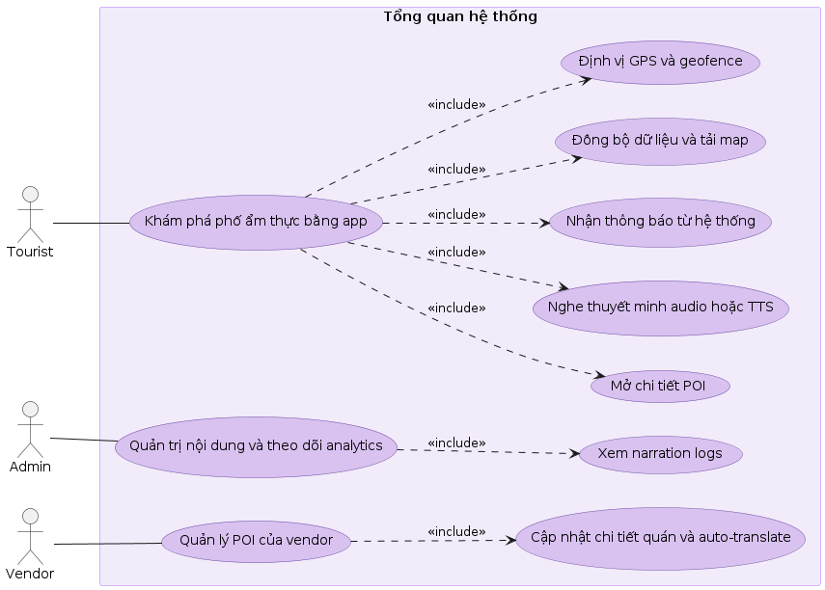
Use Case Diagram – F0

Sequence Diagram:
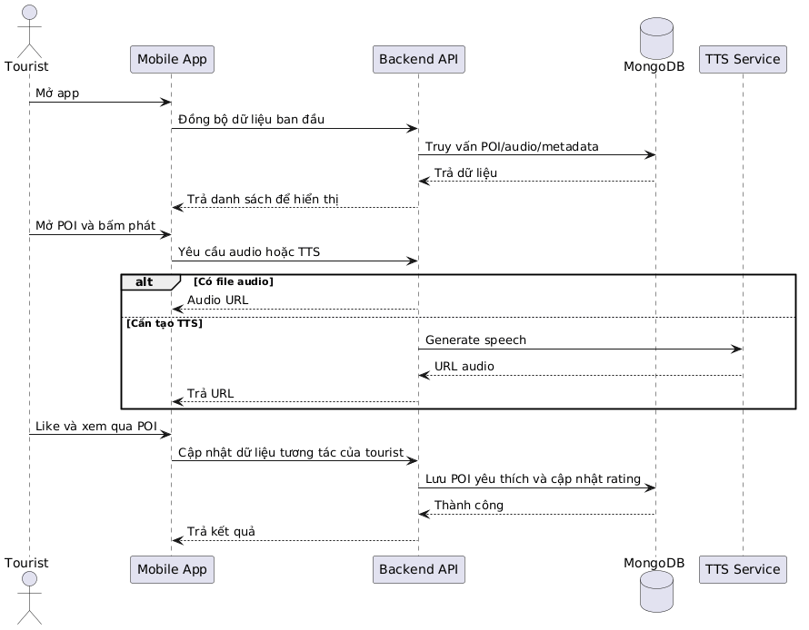
Sequence Diagram – F0
Activity Diagram
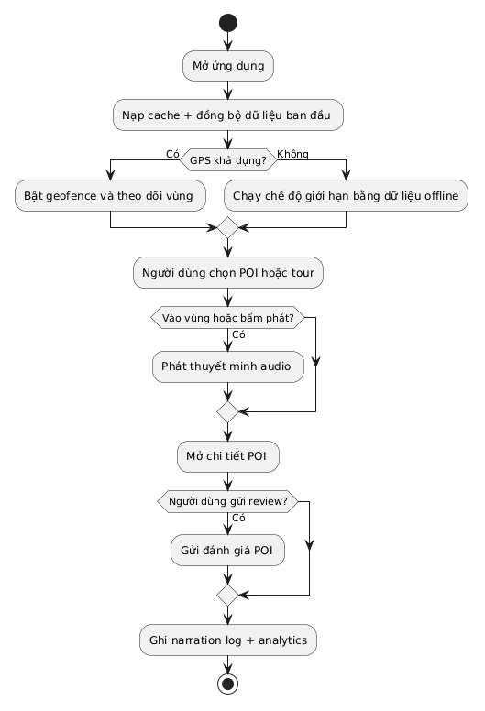

F0.1:Tổng quan hệ thống Web
Đặc tả usecase:
Trường | Nội dung
Mục tiêu | Cung cấp lớp vận hành nghiệp vụ trên web cho Vendor và Admin, bao phủ tạo nội dung, kiểm duyệt, quản trị vận hành và theo dõi trạng thái hệ thống.
Tác nhân chính | Vendor, Admin
Tác nhân phụ | Backend API, MongoDB, Sidebar Notifications
Kích hoạt | Người dùng web đăng nhập thành công và truy cập các module theo vai trò.
Tiền điều kiện | Hệ thống API hoạt động; tài khoản hợp lệ; quyền truy cập đúng vai trò.
Hậu điều kiện | Dữ liệu nghiệp vụ được cập nhật, trạng thái duyệt/thanh toán được phản ánh trên giao diện, thông báo được phân phối đúng đối tượng.

Luồng chính
Bước | Tác nhân | Hành động
1 | Vendor/Admin | Đăng nhập web portal và được áp quyền theo role
2 | Vendor | Thực hiện nghiệp vụ tạo/cập nhật nội dung (POI, audio, menu, submission premium)
3 | API | Lưu dữ liệu nghiệp vụ, đặt trạng thái moderation phù hợp
4 | Admin | Mở dashboard quản trị và danh sách pending để kiểm duyệt
5 | Admin | Approve/Reject hồ sơ, nội dung hoặc submission theo nghiệp vụ
6 | API | Cập nhật trạng thái cuối, ghi audit/notification theo audience
7 | Web | Poll sidebar và render trạng thái mới trên UI

Luồng thay thế

Bước | Tác nhân | Hành động
2a | Vendor | Hồ sơ chưa duyệt hoặc premium không hợp lệ → web khóa thao tác tạo nội dung cốt lõi
5a | Admin | Từ chối nội dung/submission → hệ thống giữ trạng thái rejected và gửi thông báo lý do
7a | Web | Poll notifications lỗi tạm thời → giữ dữ liệu cũ, thử lại theo chu kỳ tiếp theo

Ngoại lệ
- Token/cookie hết hạn → API trả 401/403, web yêu cầu đăng nhập lại hoặc refresh token.
- Dữ liệu mục tiêu đã bị xóa trong lúc duyệt → API trả 404, UI loại item khỏi danh sách.
- API/DB gián đoạn tạm thời → thao tác thất bại, hệ thống không commit dở dang và UI hiển thị lỗi để retry.

Usecase Diagram

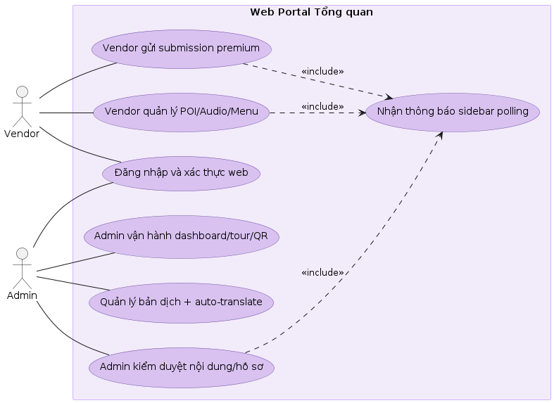
Usecase Diagram F0.1
Sequence Diagram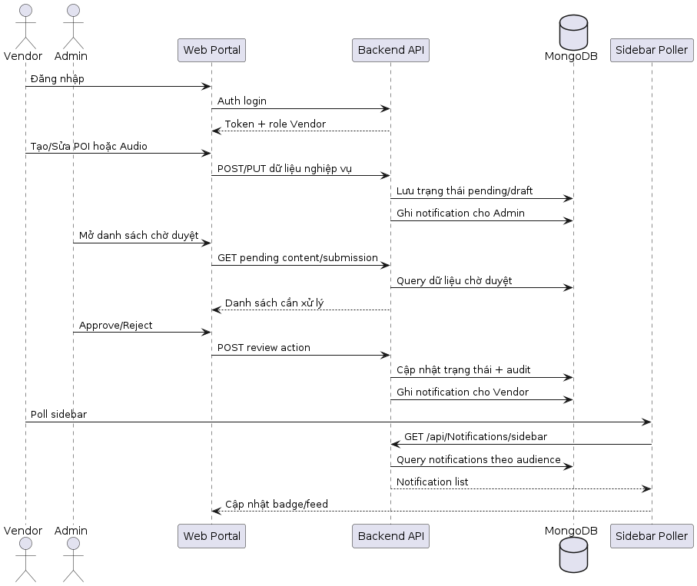

Sequence Diagram F0.1
Activity Diagram
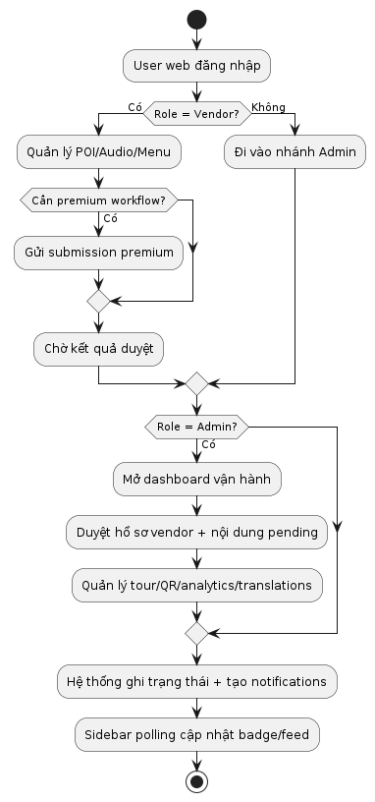
Activity Diagram F0.1

F1: Khởi động app và đồng bộ dữ liệu
Đặc tả Use Case
Use Case ID | F1
Tên | Khởi động app và đồng bộ dữ liệu
Tác nhân chính | Tourist
Tác nhân phụ | Backend API (POIsController), SQLite local
Kích hoạt | Tourist mở ứng dụng
Tiền điều kiện | App đã cài đặt
Hậu điều kiện | Map hiển thị POI pins; dữ liệu local được cập nhật từ API hoặc dùng cache nếu offline
Luồng chính:
Bước | Tác nhân | Hành động
1 | Tourist | Mở app
2 | MainViewModel | Load SQLite cache ngay lập tức → hiển thị map với POI cũ (0ms wait)
3 | Hệ thống | Kiểm tra kết nối mạng
4 | App | GET /api/POIs/sync?version={lastVersion} để lấy delta
5 | API | Trả danh sách POI thay đổi từ version đó
6 | App | Merge dữ liệu mới vào SQLite; cập nhật pins trên map
7 | App | Khởi động GPS ForegroundService song song
Luồng thay thế – Mất mạng:
- Không có kết nối → Bỏ qua sync API
- Hiện badge "⚡ Offline – dữ liệu cũ"
- Dùng toàn bộ dữ liệu từ SQLite cache
Luồng thay thế – Lần đầu cài đặt (cache rỗng):
- SQLite rỗng → hiện loading indicator
- GET /api/POIs không kèm version → download toàn bộ
- Lưu toàn bộ vào SQLite lần đầu
Ngoại lệ:
- API trả lỗi 5xx → dùng cache, hiện thông báo "Không thể cập nhật dữ liệu".
- SQLite bị lỗi/corrupt → xóa cache, buộc download lại.
Use Case Diagram:
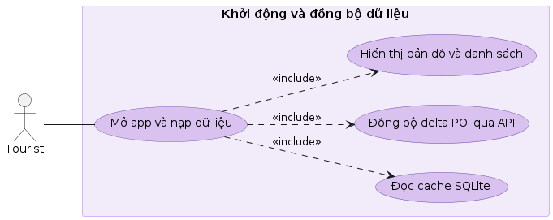
Use Case Diagram – F1
Sequence Diagram:
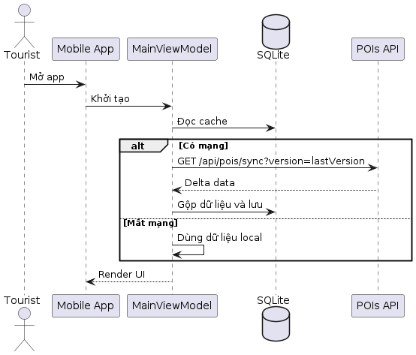
Sequence Diagram – F1

Activity Diagram:
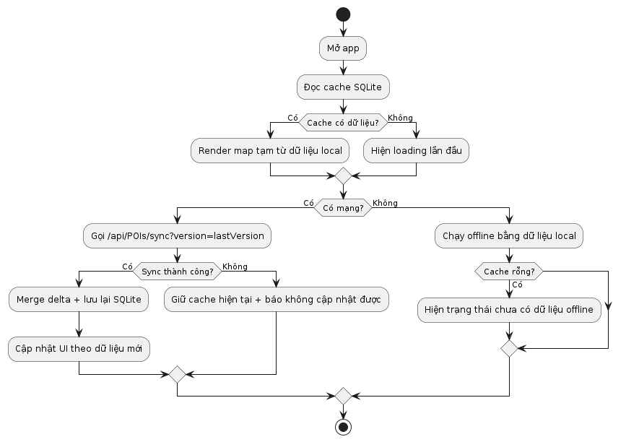
Activity Diagram – F1

F2: Cập nhật GPS và phát hiện Geofence
Đặc tả Use Case
Use Case ID | F2
Tên | Cập nhật GPS và phát hiện geofence
Tác nhân chính | Tourist (di chuyển vật lý)
Tác nhân phụ | GPS Sensor, LocationService, GeofenceService
Kích hoạt | Có location update từ GPS sensor
Tiền điều kiện | Quyền vị trí đã được cấp; danh sách POI đã load vào bộ nhớ
Hậu điều kiện | Active zones được cập nhật; event ENTER_ZONE được emit nếu vào zone mới
Luồng chính:
Bước | Tác nhân | Hành động
1 | GPS Sensor | Cập nhật vị trí mới
2 | LocationService | Nhận OnLocationChangedAsync(lat, lng)
3 | GeofenceService | Heartbeat loop 1 giây: tính Haversine(user, poi) cho mỗi POI
4 | GeofenceService | Phát hiện distance ≤ geofence_radius (30m)
5 | GeofenceService | Debounce 3 giây để confirm ENTER liên tục
6 | GeofenceService | Kiểm tra cooldown 4 phút per zone
7 | GeofenceService | Emit OnActiveZonesChanged + OnPrimaryZoneChanged
8 | MainViewModel | Nhận event → trigger (phát audio)
Luồng thay thế – Nhiều zone overlap:
- Nhiều POI trong bán kính cùng lúc
- Sort theo audio_priority (thấp = ưu tiên cao hơn)
- Chỉ emit event cho POI có priority cao nhất
Luồng thay thế – Thoát khỏi zone:
- distance > geofence_radius + hysteresis
- Emit EXIT_ZONE sau debounce
- App dừng audio đang phát cho zone đó
Ngoại lệ:
- GPS signal mất → giữ nguyên vị trí cuối, không trigger zone mới.
- Accuracy GPS > 50m → bỏ qua update, log cảnh báo.
- Quyền vị trí bị thu hồi → dừng service, hiện thông báo.
Use Case Diagram:

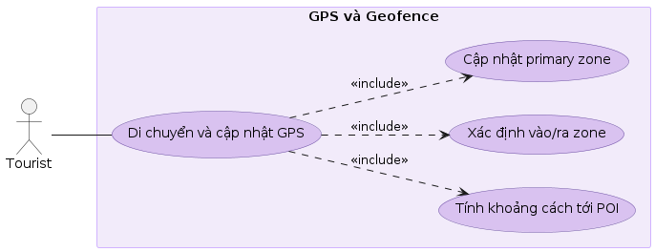
Use Case Diagram – F2
Sequence Diagram:
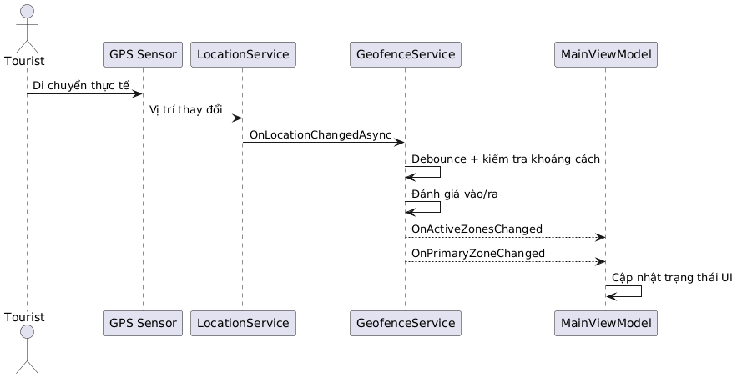
Sequence Diagram – F2
Activity Diagram
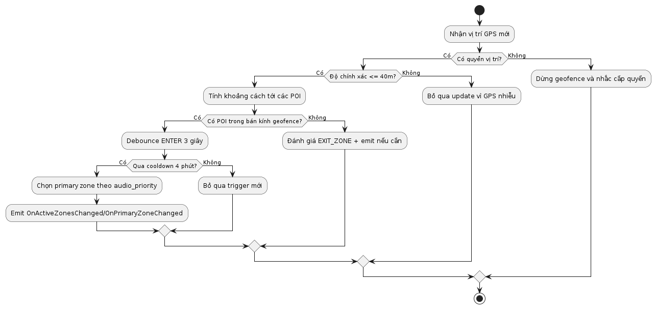
Activity Diagram – F2

F3: Phát thuyết minh audio với fallback 4 tầng
Đặc tả Use Case
Use Case ID | F3
Tên | Phát thuyết minh audio với fallback 4 tầng
Tác nhân chính | Tourist hoặc Hệ thống (auto từ geofence)
Tác nhân phụ | AudioService, AudioCacheService, TTSController
Kích hoạt | Nhấn nút Phát hoặc sự kiện ENTER_ZONE từ geofence (F2)
Tiền điều kiện | Có POI ID và ngôn ngữ hiện tại của người dùng
Hậu điều kiện | Audio được phát qua một trong 4 tầng; NarrationLog được ghi
Luồng chính:
Bước | Tác nhân | Hành động
1 | App | AudioService nhận yêu cầu phát (poiId, lang)
Tầng 1 | AudioCacheService | Có file cache local → stream trực tiếp (0ms latency)
Tầng 2 | AudioService | Không có cache → GET /api/Audio/poi/{id}/{lang} lấy published URL
Tầng 3 | AudioService | Không có published → POST /api/TTS/generate với text POI
Tầng 4 | AudioService | TTS API thất bại/offline → Native MAUI TextToSpeech.SpeakAsync()
3 | App | Ghi NarrationLog sau khi phát xong
Luồng thay thế – Đang phát audio khác:
- AudioService phát hiện có audio đang chạy
- So sánh audio_priority: POI mới cao hơn → dừng hiện tại, phát mới
- Thấp hơn → queue audio mới, đợi audio hiện tại kết thúc
Luồng thay thế – Mất audio focus từ OS (cuộc gọi/app khác):
- Android AudioManager phát tín hiệu mất audio focus
- AudioService tạm dừng hoặc giảm âm lượng
- Khi focus quay lại, resume theo trạng thái hàng chờ
Ngoại lệ:
- Tất cả 4 tầng đều thất bại → log lỗi, hiện icon cảnh báo nhỏ, không crash app.
- File audio corrupt → xóa khỏi cache, thử lại từ Tầng 2.
Use Case Diagram:
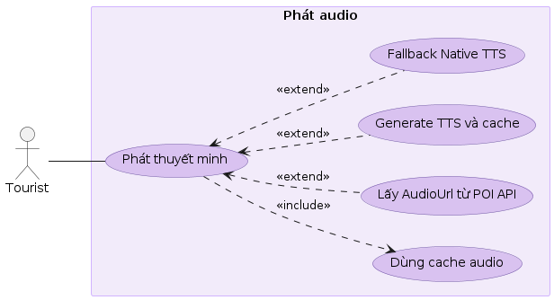
Use Case Diagram – F3
Sequence Diagram:
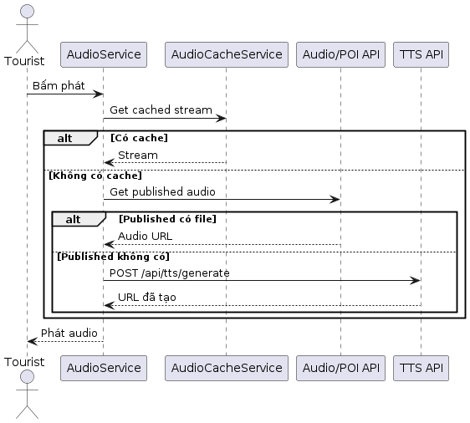
Sequence Diagram – F3
Activity Diagram:
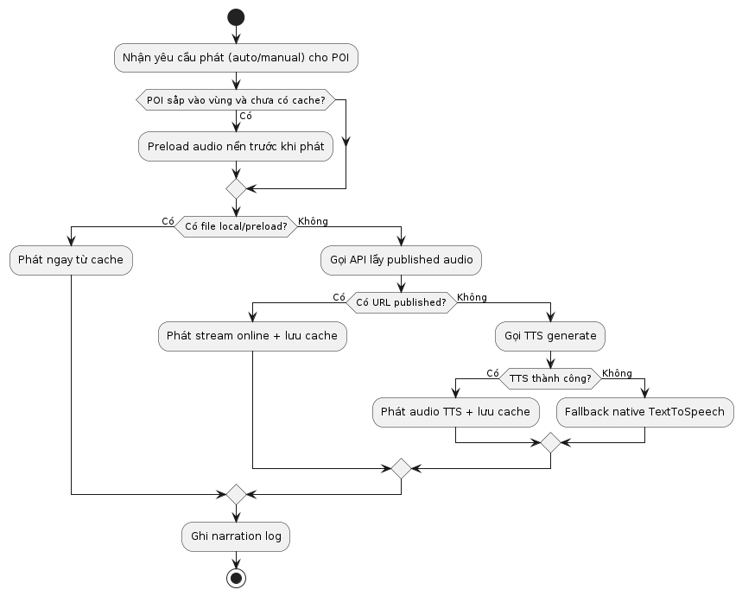
Activity Diagram – F3

F4: Xử lý QR Code và mở Deeplink
Đặc tả Use Case
Use Case ID | F4
Tên | Xử lý QR deeplink vào POI hoặc Tour
Tác nhân chính | Tourist
Tác nhân phụ | Server QR route (/qr/**), Deep link handler
Kích hoạt | Tourist quét mã QR
Tiền điều kiện | QR code hợp lệ và Acòn hạn
Hậu điều kiện | App mở đúng POI/Tour hoặc trang landing tải APK
Luồng chính:
Bước | Tác nhân | Hành động
1 | Tourist | Quét QR code bằng camera
2 | Browser | Mở URL /qr/{deepPath}
3 | Server | Kiểm tra link còn hạn, trả redirect
4 | Browser | Redirect streetfood://poi/{id} hoặc streetfood://tour/{id}
5 | App | Nhận deep link intent, mở đúng trang
6 | Server | Nếu app chưa cài: trả trang landing với nút tải APK (F31)
Luồng thay thế – Link hết hạn:
- Server phát hiện link đã hết hạn
- Trả trang lỗi "Link đã hết hạn, vui lòng quét QR mới"
Luồng thay thế – App chưa cài đặt:
- Browser không nhận ra deep link scheme
- Redirect đến /apk-download.html để tải APK (F31)
Ngoại lệ:
- Deep link không hợp lệ → redirect về trang chủ.
Use Case Diagram:
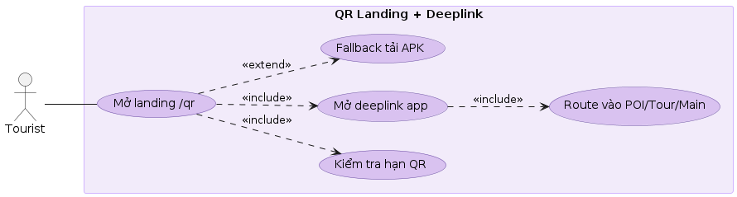
Use Case Diagram – F4
Sequence Diagram:
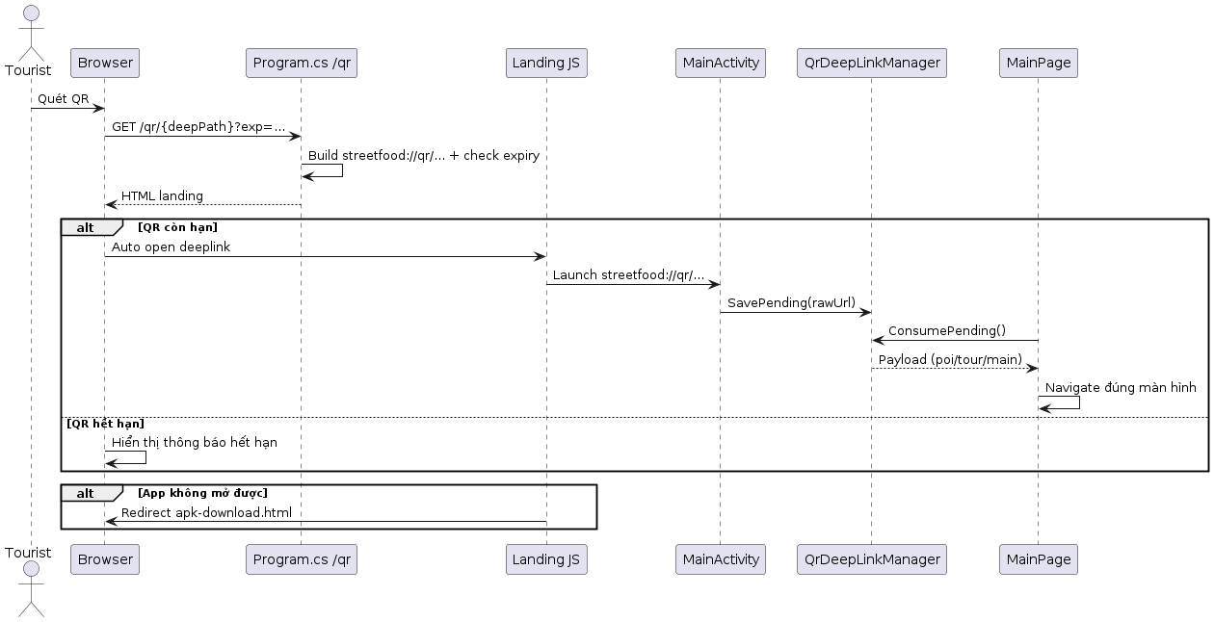
Sequence Diagram – F4
Activity Diagram
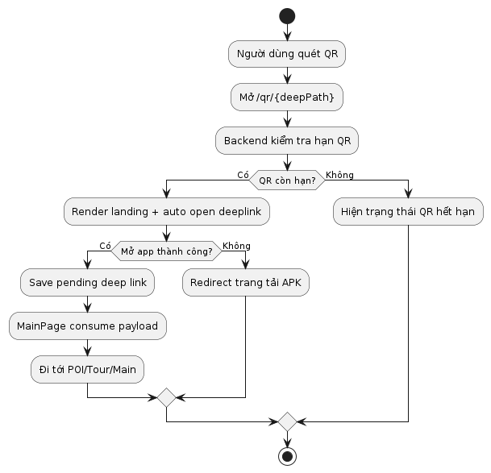
Activity Diagram – F4

F5: Vendor quản lý POI của mình (tạo/cập nhật POI – gửi admin duyệt)
Đặc tả Use Case
Use Case ID | F5
Tên | Vendor tạo hoặc cập nhật POI gửi Admin duyệt
Tác nhân chính | Vendor
Tác nhân phụ | Admin, POIsController, NotificationService
Kích hoạt | Vendor mở form tạo/sửa POI trên web
Tiền điều kiện | Vendor đã được Admin verify (isVerified=true)
Hậu điều kiện | POI lưu với reviewStatus=pending; Admin nhận thông báo
Luồng chính:
Bước | Tác nhân | Hành động
1 | Vendor | Mở /poi-list.html → tạo POI mới hoặc chọn POI → sửa
2 | Vendor | Điền: tên, mô tả, tọa độ, giờ mở cửa, loại POI, ảnh (tối đa 8 ảnh × 5MB)
3 | Web | POST/PUT /api/POIs với thông tin cập nhật
4 | API | Validate VendorId; lưu với reviewStatus=pending, isActive=false
5 | NotificationService | Notify Admin có POI mới/cập nhật chờ duyệt
6 | Web | Hiển thị badge "Chờ duyệt" trên POI của Vendor
Luồng thay thế – Vendor sửa POI đang active:
- POI đang active → đặt lại reviewStatus=pending
- POI tạm thời ẩn khỏi app cho đến khi Admin duyệt lại
Luồng thay thế – Admin tạo POI trực tiếp:
- POST /api/POIs (Admin) → không cần pending, isActive=true ngay
Ngoại lệ:
- Vendor cố sửa POI của Vendor khác → 403 Forbidden.
- Upload ảnh: max 8 ảnh, mỗi ảnh ≤ 5MB.
Use Case Diagram:
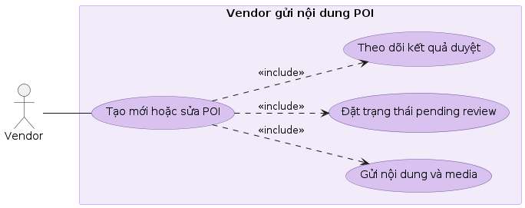
Use Case Diagram – F5
Sequence Diagram:
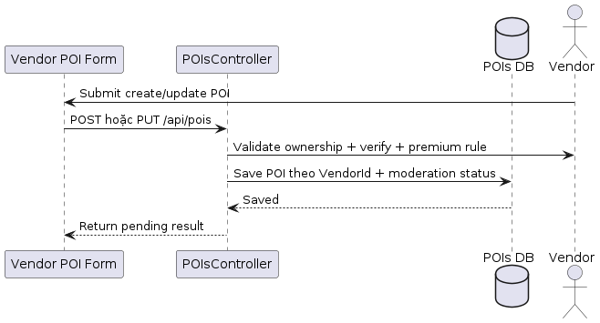
Sequence Diagram – F5
Activity Diagram:
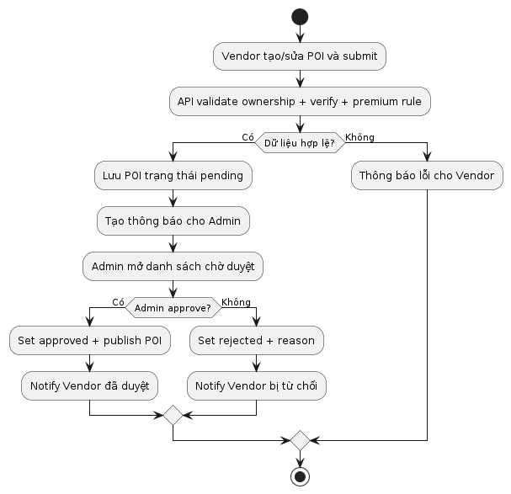
Activity Diagram – F5

F6: Admin quản lý Tour với ràng buộc free/premium
Đặc tả Use Case
Use Case ID | F6
Tên | Quản lý tour với ràng buộc free tour và premium POI
Tác nhân chính | Admin
Tác nhân phụ | ToursController, POIsController, VendorProfiles
Kích hoạt | Admin thao tác trên trang /tour.html
Tiền điều kiện | Admin đã đăng nhập; POI tồn tại và đủ điều kiện đưa vào tour
Hậu điều kiện | Tour lưu với PoiIds đúng thứ tự; rule free tour/premium được đảm bảo
Luồng chính:
Bước | Tác nhân | Hành động
1 | Admin | Mở /tour.html, chọn tạo mới hoặc chỉnh sửa tour
2 | Web | Tải danh sách POI đủ điều kiện: GET /api/POIs?tourEligible=true
3 | Admin | Chọn stop, kéo-thả thứ tự, cấu hình isFreeTour
4 | Web | Gửi POST/PUT /api/Tours với danh sách PoiIds đã sắp thứ tự
5 | API | Validate: POI tồn tại + POI vendor thuộc vendor premium còn hạn
6 | API | Validate rule "chỉ 1 free tour active" trong hệ thống
7 | API | Lưu thứ tự stop trực tiếp trong document Tour.PoiIds
8 | Web | Hiển thị kết quả cập nhật hoặc lỗi conflict
Luồng thay thế – Xóa tour:
- Admin chọn tour → nhấn Xóa
- Confirm dialog xác nhận
- DELETE /api/Tours/{id}
Ngoại lệ:
- Kích hoạt free tour thứ 2 khi đã có free tour active → 409 Conflict kèm thông tin tour hiện tại.
- Chọn POI của vendor không còn premium → 400 Bad Request với danh sách POI không hợp lệ.
Use Case Diagram:
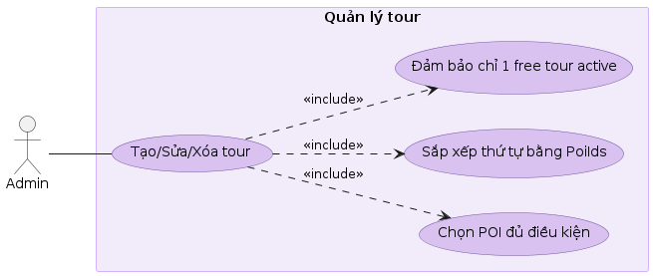
Use Case Diagram – F6
Sequence Diagram:
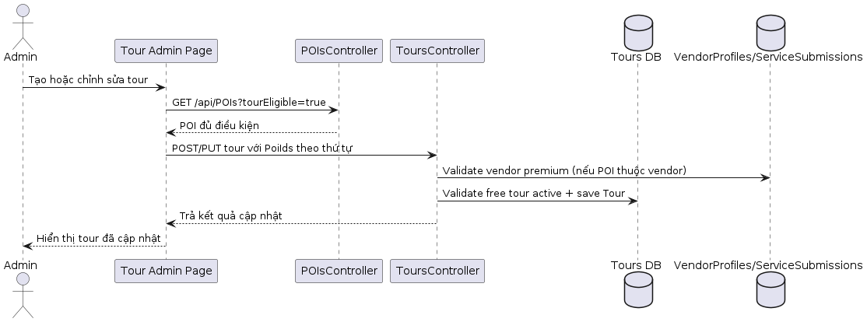
Sequence Diagram – F6
Activity Diagram
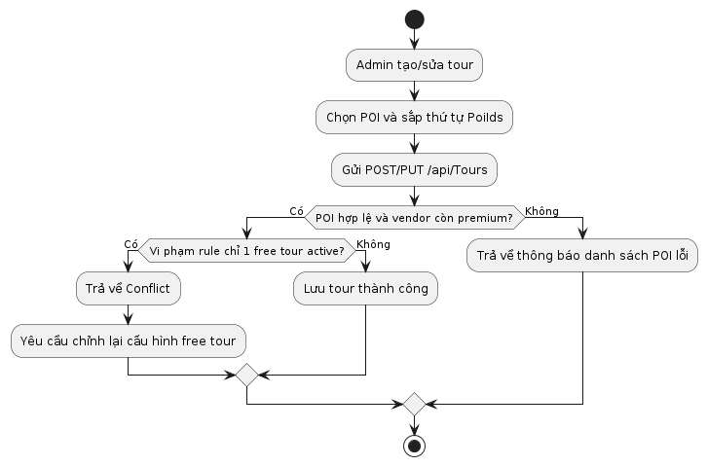
Activity Diagram – F6

F7: Tourist xem và tham gia Tour (Mobile) – Free-first/VIP + Tour ảo
Đặc tả Use Case
Use Case ID | F7
Tên | Truy cập tour theo trạng thái VIP, hỗ trợ cả tour ảo khi không ở thực địa
Tác nhân chính | Tourist
Tác nhân phụ | ToursController, MainViewModel, PremiumTourPaywallPage, VirtualTourViewModel, SimulatedLocationService
Kích hoạt | Tourist chọn một tour từ danh sách hoặc nhận deeplink
Tiền điều kiện | Có ít nhất 1 tour đã publish, POI data đã load
Hậu điều kiện | Tour được mở đúng theo quyền VIP; nếu chọn tour ảo thì narration chạy theo stop mô phỏng
Luồng chính:
Bước | Tác nhân | Hành động
1 | App | Tải danh sách tour: GET /api/Tours?isActive=true
2 | App | Xác định free tour (isFreeTour hoặc fallback tour đầu tiên)
3 | Tourist | Chọn tour muốn tham gia
4 | App | Kiểm tra quyền: non-VIP chỉ được vào free tour, VIP được vào mọi tour
5a | Nếu được phép | StartTourNowAsync → set tour override → mở map/tour flow
5b | Nếu bị khóa | Hiện paywall (PremiumTourPaywallPage)
6 | App | Đồng bộ trạng thái VIP định kỳ: GET /api/Subscriptions/status?deviceId=...
Luồng thay thế – Gia hạn VIP trong paywall:
- Tourist xác nhận đã chuyển khoản
- POST /api/Subscriptions/confirm-device-payment
- API trả isVip, invoice, expiresAt, recoveryCode
- App cập nhật local VIP state, mở khóa tính năng
Luồng thay thế – Khôi phục VIP từ recovery code:
- Tourist nhập recovery code
- POST /api/Subscriptions/restore-device-vip
- Nếu code hợp lệ còn hạn → VIP active
Luồng thay thế – Tour ảo (không cần ở đúng vị trí thực tế):
- Tourist chọn bắt đầu tour ảo
- Bật SimulatedLocationService theo thứ tự stop
- GeofenceService nhận vị trí mô phỏng, phát narration từng POI
- Tourist có thể dừng/thoát tour ảo bất kỳ lúc nào
Ngoại lệ:
- VIP đã hết hạn → app prompt gia hạn trước khi mở tour bị khóa.
- API status lỗi/mất mạng → app giữ trạng thái VIP local gần nhất.
- Route/stop tour ảo thiếu dữ liệu → fallback về chế độ xem tour thường.
Use Case Diagram:
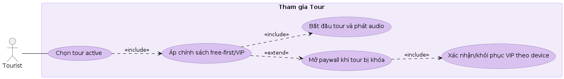
Use Case Diagram – F7
Sequence Diagram:
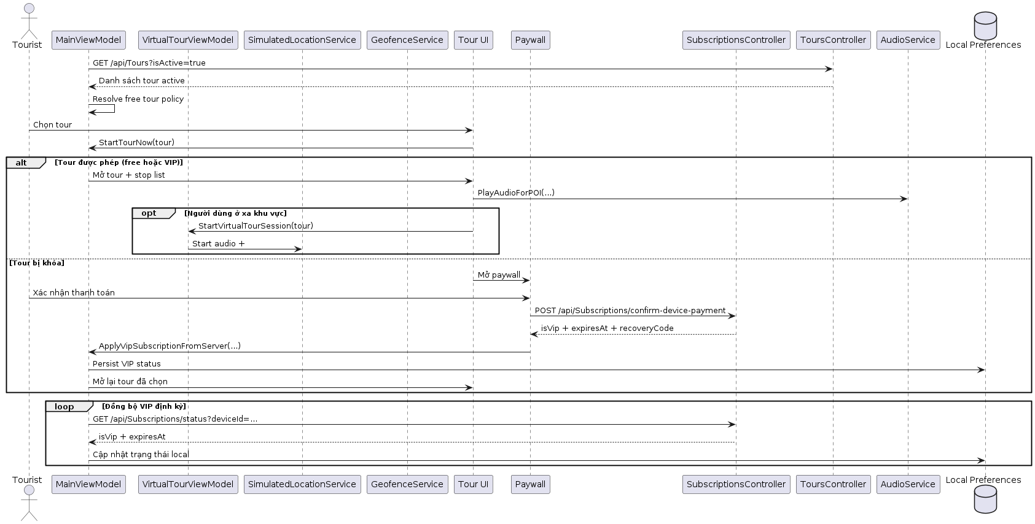
Sequence Diagram – F7
Activity Diagram:
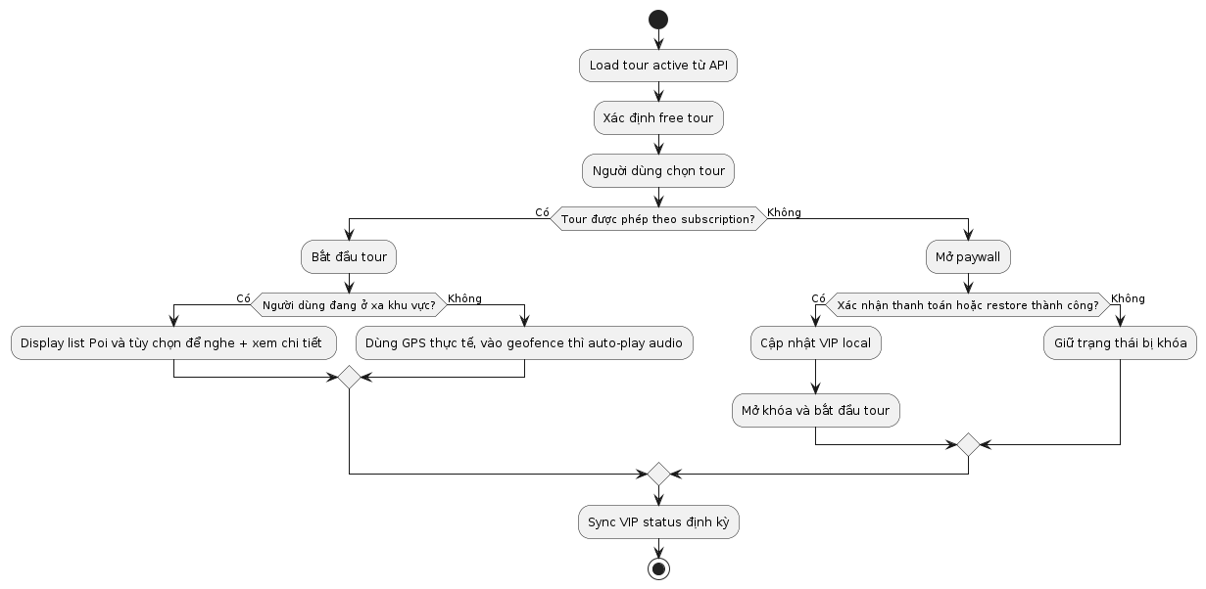
Activity Diagram – F7

F8: Vendor gửi thanh toán premium
Đặc tả Use Case
Use Case ID | F8
Tên | Quản lý submission thanh toán premium 1 năm
Tác nhân chính | Vendor
Tác nhân phụ | PaymentsController, ServiceSubmissions, VendorProfiles
Kích hoạt | Vendor thao tác tại `payment-management`
Tiền điều kiện | Vendor đã verify `approved`; chưa có premium còn hạn
Hậu điều kiện | Premium được kích hoạt ngay; `ServiceSubmission` được ghi nhận trạng thái `approved` tự động
Luồng chính:
Bước | Tác nhân | Hành động
1 | Vendor | Nhấn thanh toán: `POST /api/Payments/simulate-premium`
2 | API | Validate vendor đã verify và chưa có gói premium active
3 | API | Tạo `ServiceSubmission` với `status=approved`, `reviewedBy=system-auto`
4 | API | Cập nhật `VendorProfile.ServicePlan=premium`, set `PremiumExpiresAt` (1 năm)
5 | API | Trả kết quả thanh toán thành công, premium kích hoạt ngay
6 | Vendor | Kiểm tra trạng thái premium qua `GET /api/Payments/me/premium-status`
Luồng thay thế – Tạo gói sắp hết hạn để test::
- | 1a | Vendor | Gọi `POST /api/Payments/simulate-premium-expiring` |
- | 2a | API | Tạo bản ghi approved với `expiresAt` gần để test cảnh báo/gia hạn |
Luồng thay thế - Premium hết hiệu lực:
- | 1e | Hệ thống nền | `PremiumExpiryMonitorService` quét vendor premium đã hết hạn |
- | 2e | API | Reset `VendorProfile.ServicePlan` và `PremiumExpiresAt` về rỗng |
- | 3e | API | Tự động đặt `IsActive=false` cho POI đang active của vendor hết hạn premium |
- | 4e | Vendor | Khi mở `payment-management`, `GET /api/Payments/me/premium-status` trả `isPremiumActive=false` |
- | 5e | Vendor | Vendor cần thanh toán lại để kích hoạt premium mới |
Ngoại lệ:
- Vendor chưa verify -> từ chối thanh toán premium.
- Vendor đã có premium còn hạn -> trả conflict, không tạo gói chồng.
- Premium vừa hết hạn trong lúc đang thao tác web -> các chức năng cần premium bị khóa theo trạng thái mới nhất.
Use Case Diagram:
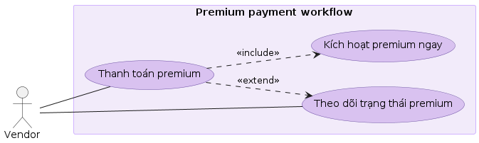
Use Case Diagram – F8
Sequence Diagram:
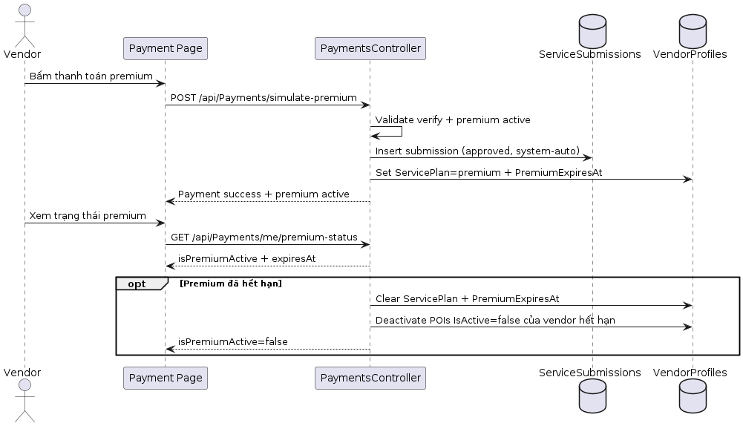
Sequence Diagram – F8
Activity Diagram
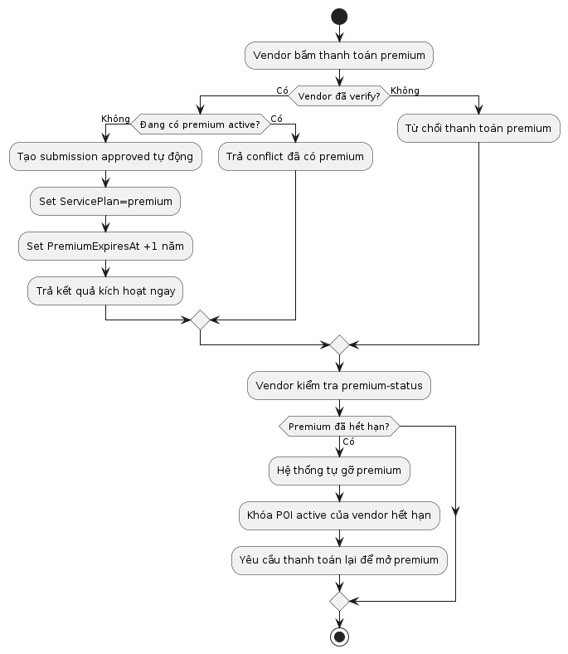
Activity Diagram -F8

F9: Tourist tương tác trang Thư Viện trên Mobile App
Đặc tả Use Case
Use Case ID | F9
Tên | Tourist quản lý và truy cập nhanh nội dung đã lưu
Tác nhân chính | Tourist
Tác nhân phụ | `SavedPage`, `TabMenuView`, `TabSavedView`, `MainViewModel`, `LocalDatabaseService`, `Preferences`, `PremiumTourPaywallPage`, `POIDetailPage`, `TourDetailPopupPage`
Kích hoạt | Tourist mở tab `Thư viện` trong app
Tiền điều kiện | App đã tải dữ liệu local; tab Saved khả dụng
Hậu điều kiện | Danh sách tour/POI đã lưu hiển thị đúng; thao tác bỏ lưu được phản ánh ngay trên UI và lưu bền vững ở local
Luồng chính:
Bước | Tác nhân | Hành động
1 | Tourist | Mở tab Saved
2 | App | Nạp `SavedTours` (từ `Preferences`) và `SavedPOIs` (từ local DB liked POIs)
3 | MainViewModel | Chuyển segment giữa `Tour đã lưu` và `Quán đã lưu`
4 | Tourist | Chọn item đã lưu để xem chi tiết
5 | Tourist | Nếu item được phép truy cập theo policy hiện tại -> mở `TourDetailPopupPage` hoặc `POIDetailPage`
6 | App | Nhấn tim để bỏ lưu tour/POI
7 | Tourist | Cập nhật local state và refresh danh sách hiển thị
8 | MainViewModel | Cập nhật local state và refresh danh sách hiển thị ngay
Luồng thay thế – Chia sẻ link:
Bước | Tác nhân | Hành động
6a | App | Item không đủ quyền truy cập (free-first/VIP policy)
6b | App | Mở `PremiumTourPaywallPage` thay vì mở chi tiết
6c | Tourist | Đóng paywall, quay lại tab Thư viện

Ngoại lệ:
- `Danh sách tour` chưa có dữ liệu -> hiển thị trạng thái rỗng tương ứng.
- `Đã lưu` chưa có dữ liệu -> hiển thị EmptyView cho tour đã lưu hoặc quán đã lưu.
Use Case Diagram:
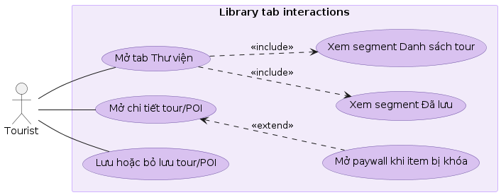
Use Case Diagram – F9
Sequence Diagram:
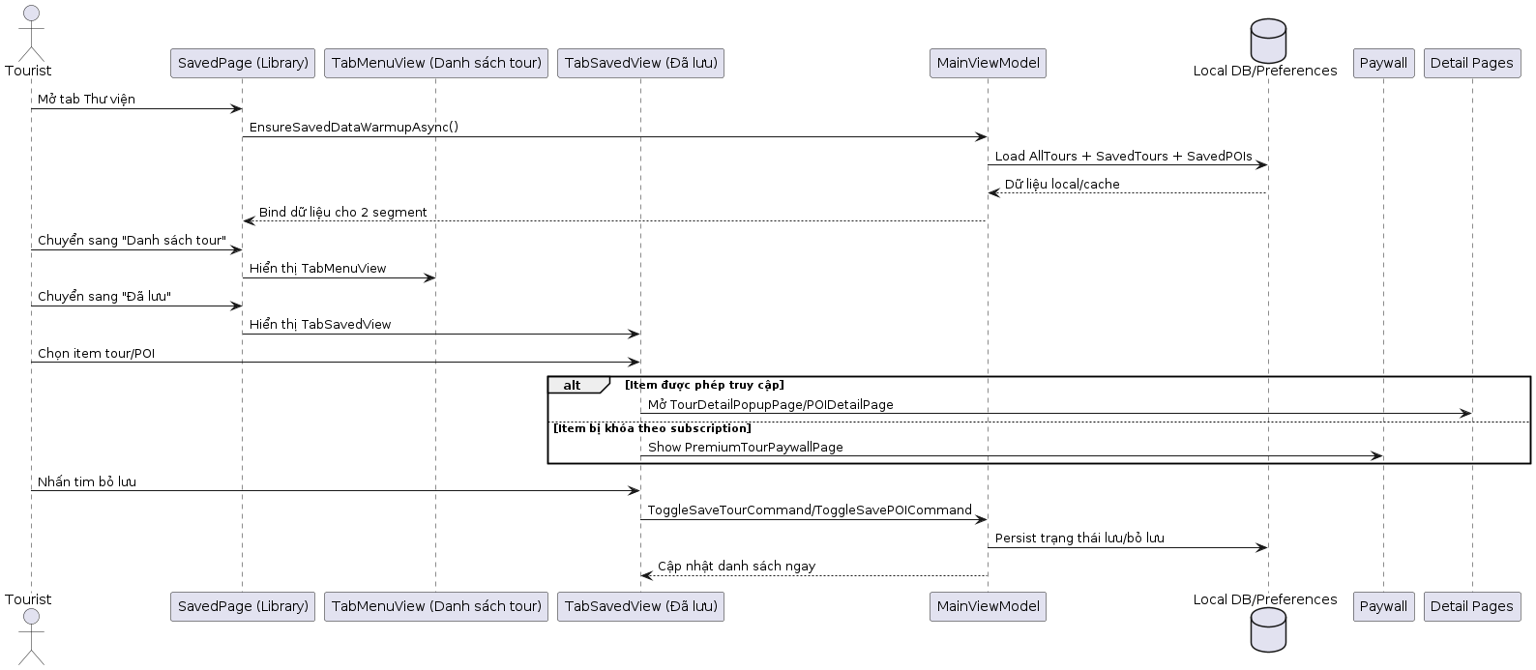
Sequence Diagram – F9
Activity Diagram
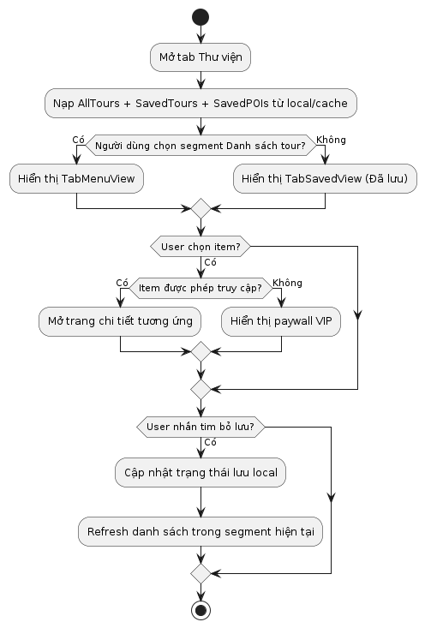
Activity Diagram F9

F10: Tourist mở xem chi tiết POI
Đặc tả Use Case
Use Case ID | F10
Tên | Mở và xem chi tiết điểm ẩm thực (POI)
Tác nhân chính | Tourist
Tác nhân phụ | POIsController, MenuItemsController, SQLite cache cục bộ
Kích hoạt | Tourist tap vào POI pin trên map hoặc chọn từ danh sách
Tiền điều kiện | POI tồn tại trong hệ thống hoặc SQLite cache
Hậu điều kiện | Trang chi tiết hiển thị đầy đủ: tên, mô tả, menu ,tab Fun Fact và nút phát audio
Luồng chính:
Bước | Tác nhân | Hành động
1 | Tourist | Tap vào POI pin hoặc item trong list
2 | App | Navigate đến `POIDetailPage(poiId)`
3 | POIDetailViewModel | Load nội dung POI từ SQLite cache theo ngôn ngữ hiện tại
4 | App | Cho thấy `GET /api/MenuItems?poiId={id}`
5 | App | Render: hình ảnh gallery, tên, mô tả localized, menu items
6 | Tourist | Xem nội dung; tap yêu thích, nghe audio, chia sẻ
Luồng thay thế :
- 3a: Không có dữ liệu tròn cache và không có mạng
- 3b: Hiện thông báo “Không thể tải dữ liệu chi tiết khi offline
Ngoại lệ:
- API lỗi khi load menu→ hiển thị phần nội dung chính, ẩn section bị lỗi.
- Hình ảnh không tải được → dùng placeholder image.
Use Case Diagram:
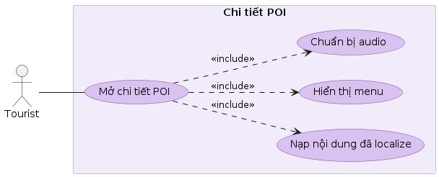
Use Case Diagram – F10
Sequence Diagram: 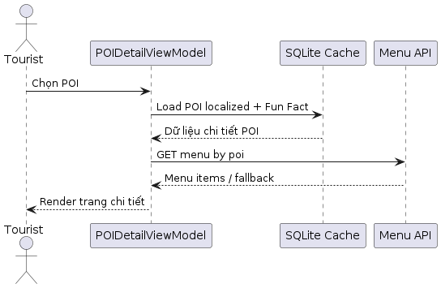
Sequence Diagram – F10
Activity Diagram
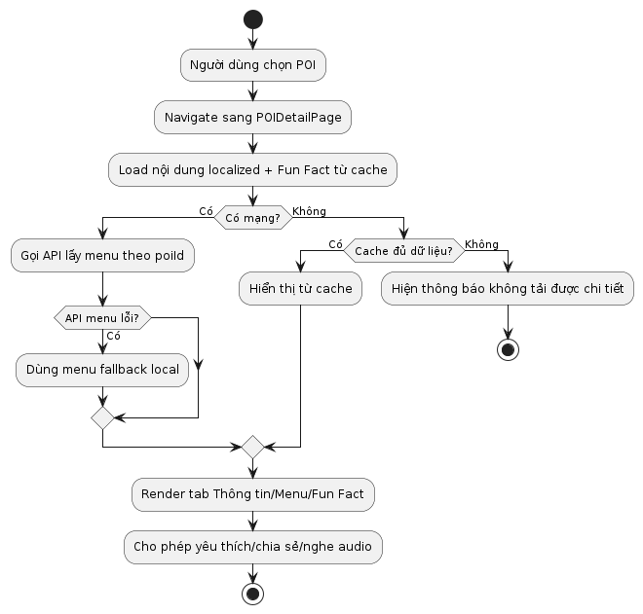Activity Diagram – F10

F11: Admin xem heatmap hành vi du khách
Đặc tả Use Case
Use Case ID | F11
Tên | Xem heatmap tương tác và focus bản đồ theo POI
Tác nhân chính | Admin
Tác nhân phụ | users.html dashboard, AnalyticsController, POIsController, NarrationLogs DB
Kích hoạt | Admin mở trang thống kê và theo dõi card Heatmap tương tác
Tiền điều kiện | Admin đã đăng nhập; có dữ liệu narration logs trong hệ thống
Hậu điều kiện | Heatmap hiển thị theo dữ liệu logs; admin có thể focus map theo POI cụ thể
Luồng chính:
Bước | Tác nhân | Hành động
1 | Admin | Mở trang thống kê người dùng, vào card Heatmap tương tác
2 | App | Navigate đến `POIDetailPage(poiId)`
3 | AnalyticsController | Tổng hợp tọa độ tương tác từ
4 | POIsController | Cho thấy `GET /api/MenuItems?poiId={id}`
5 | Web | Bucket hóa cường độ + render heat layer + marker POI + dropdown `Focus theo POI`
6 | Admin | Chọn một POI trong dropdown hoặc bấm `Focus map`
7 | Web | FlyTo/FitBounds bản đồ theo điểm focus, cho phép bật/tắt marker để đọc heat layer rõ hơn

Ngoại lệ:
- Không có log/POI hợp lệ → map giữ viewport mặc định, badge hiển thị 0 log.
- POI focus không có tọa độ hợp lệ → bỏ qua thao tác focus, giữ trạng thái hiện tại.
Use Case Diagram:
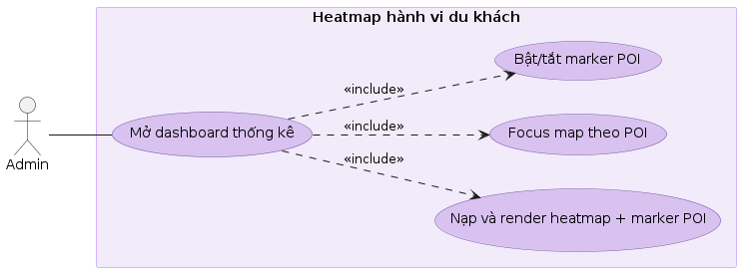
Use Case Diagram – F11
Sequence Diagram: 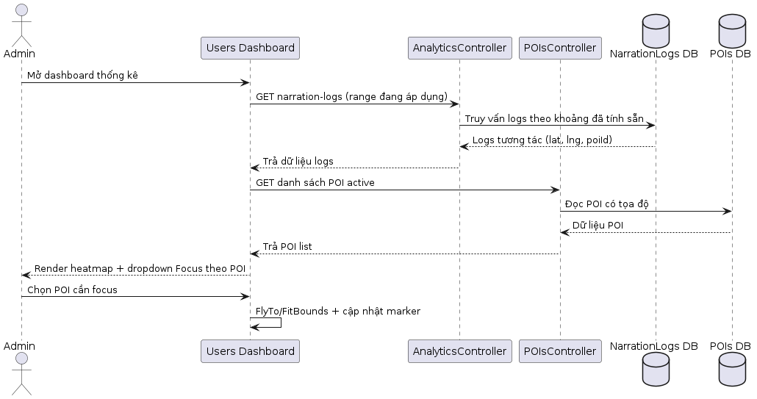
Sequence Diagram – F11
Activity Diagram
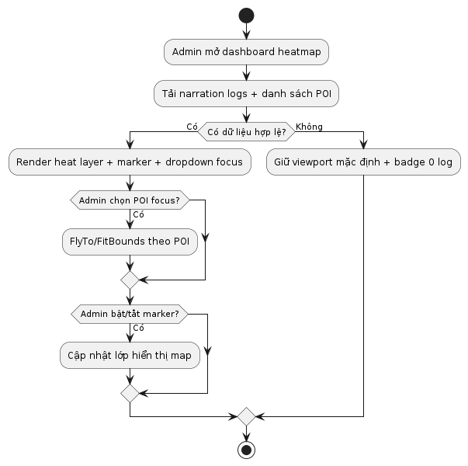
Activity Diagram F11

F12: Admin quản lý Vendor
Đặc tả Use Case

Use Case ID | F12
Tên | Admin duyệt hồ sơ Vendor và quản lý tài khoản Vendor
Tác nhân chính | Admin
Tác nhân phụ | VendorsController, UsersController, ASP.NET Identity, NotificationService
Kích hoạt | Admin mở trang vendor (`/vendors-list.html`) hoặc trang users (`/users.html`) để thao tác tài khoản Vendor
Tiền điều kiện | Admin đã đăng nhập; tài khoản/hồ sơ Vendor mục tiêu tồn tại
Hậu điều kiện | Vendor được approve/reject hồ sơ hoặc được cập nhật trạng thái tài khoản (lock/unlock/role); thay đổi có hiệu lực ngay

Luồng chính

Bước | Tác nhân | Hành động
1 | Admin | Vendor được approve/reject hồ sơ hoặc được cập nhật trạng thái tài khoản (lock/unlock/role); thay đổi có hiệu lực ngay
2 | Web | `GET /api/Vendors?status=pending`
3 | Api | Trả danh sách VendorProfile chờ duyệt
4 | Admin | Xem chi tiết hồ sơ, quyết định Approve hoặc Reject
5 | Web | `PUT /api/Vendors/{vendorId}/status` `{ status: "approved"/"rejected" }
6 | API | Cập nhật trạng thái verify của VendorProfile + ghi thông báo
7 | Admin | Lọc lại danh sách theo `approved/rejected/pending` để quản lý hồ sơ Vendor
8 | Web | `GET /api/Vendors?status=...` và render danh sách theo bộ lọc

Ngoại lệ

Vendor đã xóa tài khoản → API trả `404`; web hiện "Hồ sơ không còn tồn tại”.

Use Case Diagram

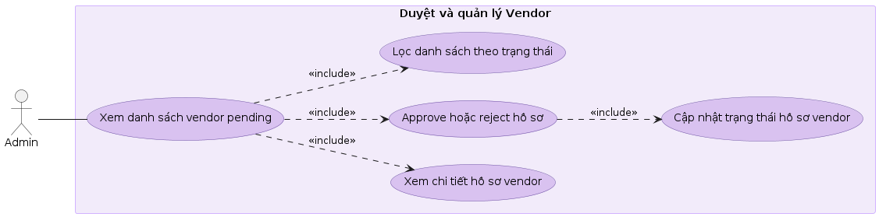

Use Case Diagram F12

Sequence Diagram
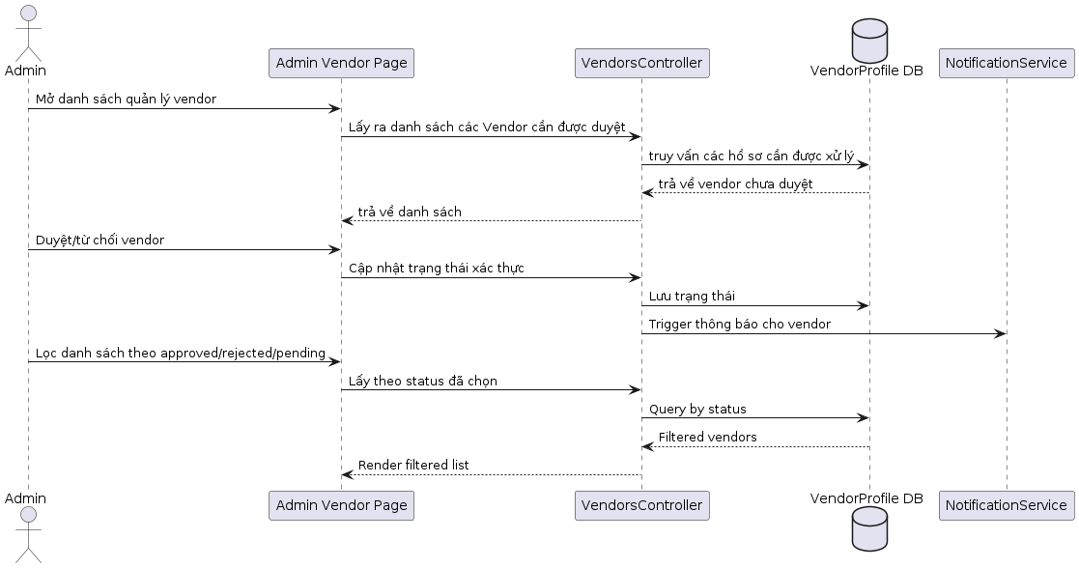
Sequence Diagram F12
Activity Diagram

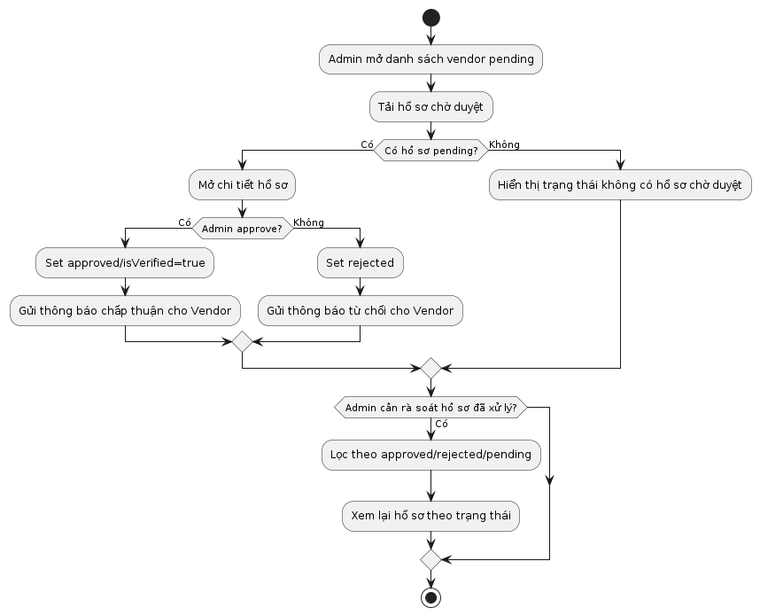
Activity Diagram F12

F13: Theo dõi thiết bị và lịch sử truy cập
Đặc tả Use Case

Use Case ID | F26
Tên | Theo dõi thiết bị và lịch sử truy cập
Tác nhân chính | Admin
Tác nhân phụ | AnalyticsController, Mobile App (gửi log)
Kích hoạt | Admin mở trang quản lý thiết bị / Mobile App tự động đăng ký
Tiền điều kiện | Mobile App đã gửi device registration; Admin đã đăng nhập
Hậu điều kiện | Admin thấy danh sách thiết bị, lịch sử sử dụng và narration log

Luồng chính

Bước | Tác nhân | Hành động
1 | Mobile App | Khởi động, gọi POST /api/Analytics/devices/register với device info
2 | API | Upsert DeviceInfo vào collection devices
3 | Mobile App | Khi nghe audio → POST /api/Analytics/narration-logs/mobile
4 | API | Lưu NarrationLog vào collection narration_logs
5 | Admin | Mở trang analytics / history
6 | Web | GET /api/Analytics/devices → danh sách thiết bị
7 | Web | GET /api/Analytics/narration-logs → lịch sử narration
8 | Admin | Lọc theo ngày, thiết bị, POI

Ngoại lệ

Device registration thất bại → App retry tự động, không block flow chính.
Admin lọc với khoảng thời gian quá lớn → API tự giới hạn kết quả (pagination).

Use Case Diagram

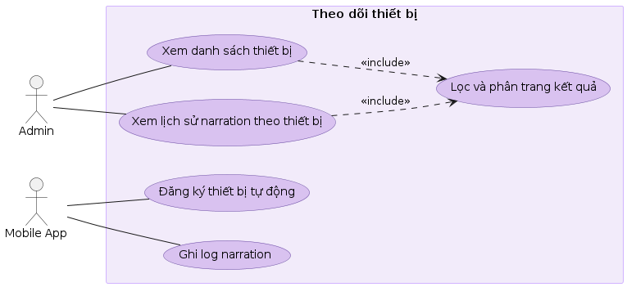

Usecase Diagram F13
Sequence Diagram
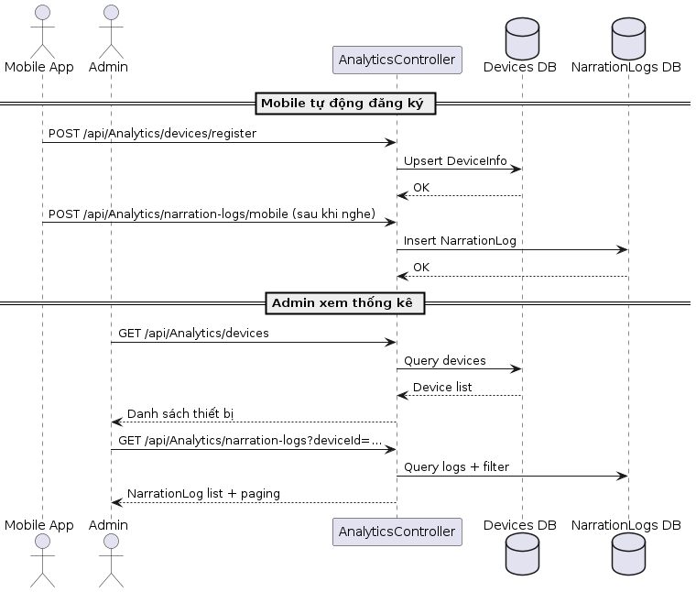
Sequence Diagram F13
Activity Diagram

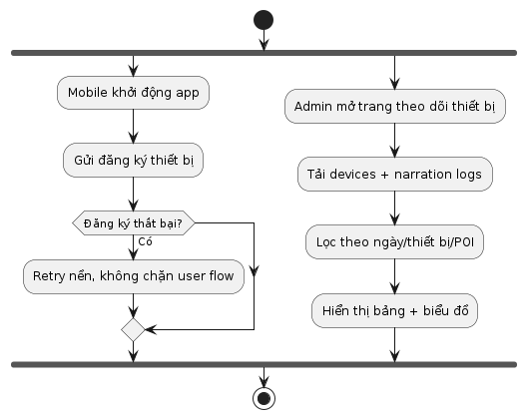
Activity Diagram F13

F14: Tạo audio từ text và duyệt theo bộ 3 ngôn ngữ (workflow TTS-only)
Đặc tả Use Case

Use Case ID | F16
Tên | Tạo audio từ text và duyệt theo bộ 3 ngôn ngữ (workflow TTS-only)
Tác nhân chính | Vendor (tạo/gửi duyệt), Admin (duyệt/từ chối)
Tác nhân phụ | AudioController, AudioContent, app_notifications
Kích hoạt | Vendor thao tác ở audio-list/audio-bulk-generate, Admin duyệt tại audio-list
Tiền điều kiện | Vendor đã đăng nhập và còn premium; luồng upload thủ công đang bị tắt
Hậu điều kiện | Bộ audio vi/en/zh ở trạng thái approved hoặc rejected; vendor/admin nhận thông báo

Luồng chính

Bước | Tác nhân | Hành động
1 | Vendor | Mở trang bulk generate, chọn POI và ngôn ngữ (mặc định vi/en/zh)
2 | Web | POST /api/Audio/bulk-generate { poiIds, language, voice }
3 | API | Tạo/cập nhật AudioContent theo POI+language, sinh file TTS
4 | API | Vendor records ở draft (Admin tạo trực tiếp thì auto approved)
5 | Vendor | Gửi duyệt: POST /api/Audio/{id}/submit
6 | API | Validate đủ 3 ngôn ngữ + có file audio; set cả bộ sang pending
7 | API | Tạo thông báo cho Admin trong app_notifications

Luồng thay thế — Admin duyệt hoặc từ chối

Bước | Tác nhân | Hành động
1a | Admin | Mở danh sách audio pending theo POI
2a | Admin | Duyệt: POST /api/Audio/{id}/approve hoặc từ chối: POST /api/Audio/{id}/reject
3a | API | Cập nhật trạng thái cả bộ 3 ngôn ngữ và gửi thông báo cho Vendor

Luồng thay thế — Upload/replace thủ công (đã tắt)

Bước | Tác nhân | Hành động
2b | Web | Gọi POST /api/Audio/upload hoặc POST /api/Audio/{id}/replace-file
3b | API | Trả 410 Gone (luồng upload thủ công đã tắt)

Ngoại lệ

Thiếu 1 trong 3 ngôn ngữ vi/en/zh hoặc thiếu file → không cho submit duyệt.
Vendor sửa/xóa bản ghi đã approved → API từ chối.

Use Case Diagram

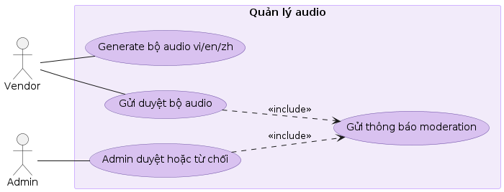
Usecase Diagram F14
Sequence Diagram

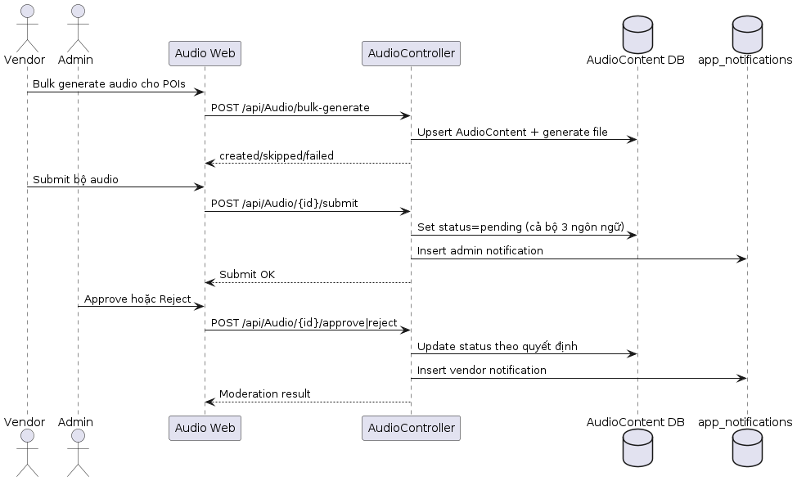
Sequence Diagram F14
Activity Diagram
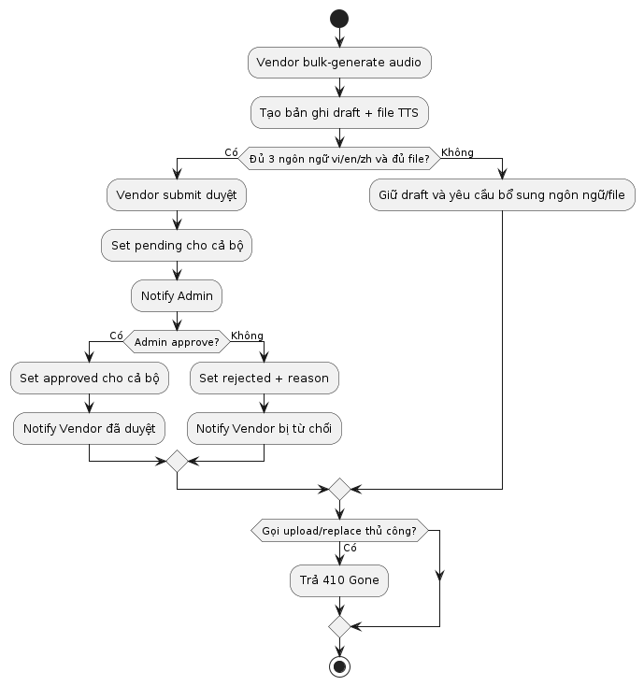
Activity Diagram F14

F15: Onboarding lần đầu với chọn ngôn ngữ và quyền vị trí
Đặc tả Use Case

Use Case ID | F15
Tên | Người dùng lần đầu vào app: chọn ngôn ngữ, xử lý quyền vị trí, vào bản đồ
Tác nhân chính | Tourist
Tác nhân phụ | `App.CreateWindow`, `WelcomePage`, `LanguageService`, `Permissions.LocationWhenInUse`, `Shell`
Kích hoạt | Tourist mở app khi chưa hoàn tất onboarding
Tiền điều kiện | `has_onboarded = false` trong Preferences
Hậu điều kiện | Ngôn ngữ được áp dụng theo lựa chọn; app đánh dấu đã onboarding và chuyển vào `//MapPage`

Luồng chính

Bước | Tác nhân | Hành động
1 | App | `CreateWindow()` kiểm tra `has_onboarded`; với user mới thì mở `AppShell(isOnboarding: true)`
2 | WelcomePage | Áp dụng ngôn ngữ đã lưu (`LanguagePrefKey`) và tải dữ liệu nền cần thiết
3 | Tourist | (Tuỳ chọn) bấm nút ngôn ngữ trên header để đổi ngôn ngữ hiển thị
4 | Tourist | Bấm "Bắt đầu"
5 | WelcomePage | Kiểm tra trạng thái offline lần đầu để hiện thông tin hướng dẫn nếu cần
6 | WelcomePage | Chạy `EnsureLocationPermissionFlowAsync()` để xin quyền vị trí
7 | App | Nếu được cấp quyền hoặc user chọn tiếp tục không dùng vị trí -> gọi `NavigateToMapAsync()`
8 | App | `App.CompleteOnboarding()` và `Shell.GoToAsync("//MapPage")`

Luồng thay thế — Từ chối quyền vị trí nhưng vẫn tiếp tục:

Bước | Tác nhân | Hành động
6a | Hệ thống | Quyền vị trí bị từ chối
6b | App | Hiện lựa chọn "Bật lại" hoặc "Tiếp tục không dùng vị trí"
6c | Tourist | Cập nhật trạng thái cả bộ 3 ngôn ngữ và gửi thông báo cho Vendor
6d | App | Vẫn cho vào map, geofence tự động có thể không hoạt động đầy đủ

Luồng thay thế — User cũ quay lại app
Bước | Tác nhân | Hành động
1a | App | `has_onboarded = true` hoặc được migrate từ marker cũ
1b | App | Bỏ qua WelcomePage, mở `StartupLoadingPage` rồi vào shell chính

Ngoại lệ

- Gọi permission API lỗi -> app ghi log và cho phép tiếp tục để tránh chặn hành trình vào app.
- Điều hướng `GoToAsync("//MapPage")` lỗi -> hiển thị alert lỗi mở bản đồ.

Use Case Diagram

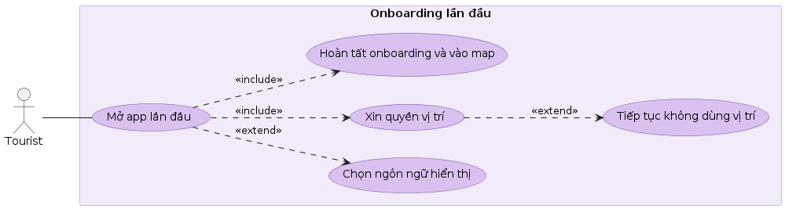
Usecase Diagram F15
Sequence Diagram

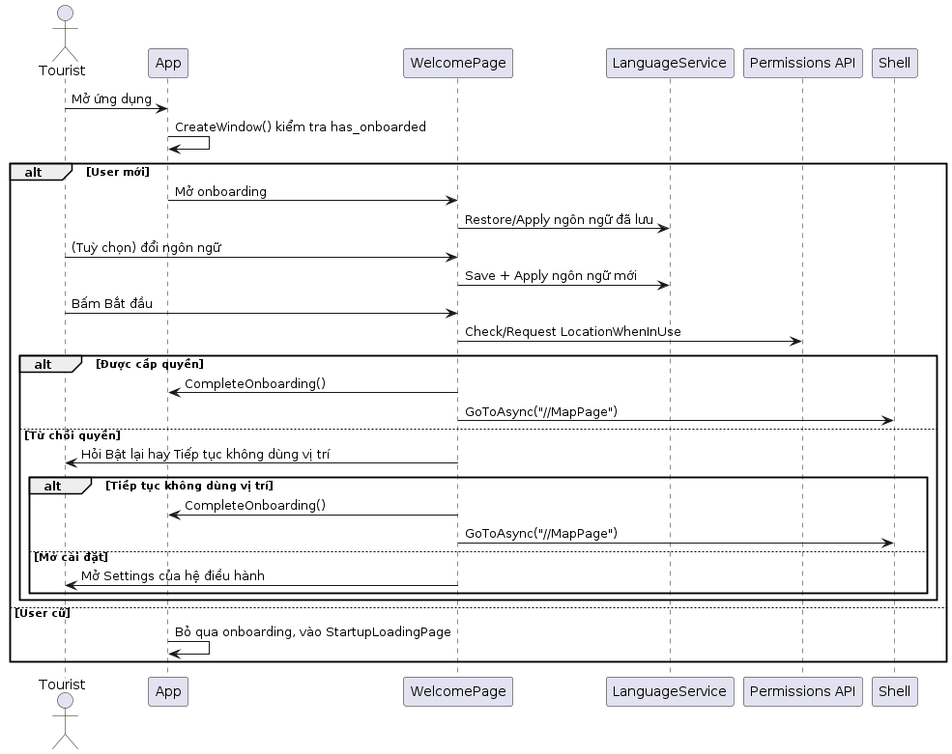
Sequence Diagram F15

Activity Diagram
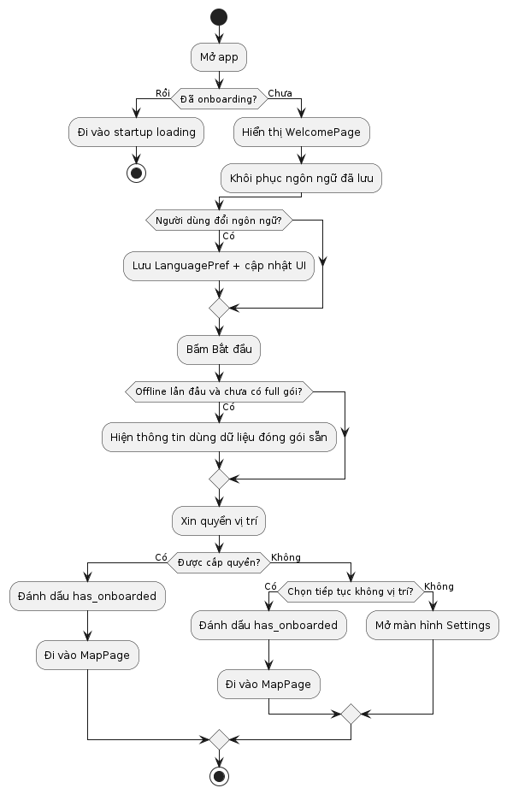
Activity Diagram F15

